Contenido

INTRODUCCIÓN: 2

Especificaciones del Host: 2

ACTIVIDAD 1: 3

Apartado 1: 3

Aquí se ha cometido un error, se ha usado la versión de 64 bits, pero se debe usar la de 32 bits. Esto se puede cambiar en Configuración > Versión y seleccionando Ubuntu 32 bits. 4

Apartado 2: 5

Apartado 3: 21

ACTIVIDAD 2: 22

Apartado 1: 22

Apartado 2: 28

Para modificar el gestor de arranque, debemos modificar el archivo boot.ini que se encuentra en C:/. Abrimos el explorador de archivos, seleccionamos “Mi PC > WindowsXP (C:)”. Nos avisará de que los archivos están ocultos. Seleccionamos “Mostrar el contenido de esta carpeta”. 28

ACTIVIDAD 3: 36

Apartado 1: 36

Apartado 2: 41

Apartado 3: 47

ACTIVIDAD 4: 54

Apartado 1: 54

Apartado 2: 57

Marcamos como punto de montaje / y continuamos con la instalación. 57

Apartado 3: 58

Creamos una instantánea y continuamos con la instalación. 58

Apartado 4: 59

Apartado 5: 60

Continuamos con la instalación, y creamos un usuario con nombre “Majuelo” y contraseña “siinf”. 60

Apartado 6: 62

ACTIVIDAD 5: 70

Apartado 1: 70

Apartado 2: 71

Apartado 3: 73

Apartado 4: 74

Lo que ha ocurrido es que Ubuntu ha instalado su secuencia de arranque donde estaban conviviendo las secuencias de arranque de Windows 7 y de Windows XP. Al instalarse ahí, las ha “machacado” (sobrescrito). Para repararlas, tendremos que reparar el BCD. 74

Entramos en las opciones de recuperación del sistema, y escogemos “Símbolo del sistema”. 75

Reiniciamos, y ya estará arreglado el BCD, junto con el acceso a NTLDR y a GRUB2. 75

NTLDR 77

Ahora hay que reparar GRUB2 para que sea el que aparezca antes que el BCD. 78

En la terminal ejecutaremos el siguiente comando para identificar la partición donde está Ubuntu (sabemos que es en /dev/sda3): *sudo fdisk –l* 78

Ahora vamos a instalar la secuencia de arranque de nuevo, en /dev/sda, para no volver a sobrescribir el BCD. 80

Ya podemos reiniciar el sistema, y entraremos en GRUB2. 80

Apartado 5: 81

Podemos entrar desde GRUB2 a BCD: 81

BCD 81

Windows XP 82

Y por supuesto, podemos entrar en Ubuntu (incluso volviendo a GRUB2 desde BCD): 83

## INTRODUCCIÓN:

En este documento se van a mostrar los pasos que he tomado para completar las actividades. Dichos pasos, además de explicados textualmente, serán acompañados de capturas de pantalla, mostrando la hora del sistema host, mi cuenta de Google Classroom, y el paso en cuestión.

## Especificaciones del Host:

Añadiré también las especificaciones del sistema host, para dar contexto a mis decisiones a la hora de crear la máquina virtual.

Sistema Host:

* Sistema Operativo: Windows 10 Home versión 20H2.
* Procesador: AMD Ryzen 5 3600 6-core 3.59GHz.
* RAM instalada: 8GB.
* Sistema operativo de 64 bits.
* Tarjeta gráfica: NVIDIA GeForce GTX 1050 Ti.
* Disco duro SSD 232GB, como C:/.
* Disco duro HDD 931GB, como D:/.

La máquina virtual se creará en D:/ por limitaciones de espacio en C:/. La carpeta concreta será D:/Programas/VMs/.

Para crear la máquina virtual se va a usar Oracle VM VirtualBox 6.1.18.

## ACTIVIDAD 1:

1. Crear una máquina virtual con 2GB de memoria RAM y un disco duro de 100 GB.
2. Crear la siguiente tabla de particiones mediante GParted: o 30GB partición primaria con NTFS.
   * 25GB partición primaria con NTFS.
   * 25GB partición primaria con ext4.
   * 2GB partición lógica con Linux-Swap.
3. Incluir una tabla con las particiones creadas que incluya:
   * Sistema de ficheros.
   * Tamaño.
   * Tipo (primaria, extendida o lógica).
   * SO que contiene.
   * Nombre de dispositivo para cada partición según Linux.

## Apartado 1:

Empezaremos creando una nueva máquina virtual en VirtualBox. Seleccionaremos “Nueva”. En la ventana emergente le pondré el nombre “VM_Practica_SIINF”, seleccionaré la carpeta mencionada en la introducción para almacenar la máquina ahí, y la crearé desde la perspectiva de Linux, ya que la máquina va a tener sistemas operativos Windows y Linux.

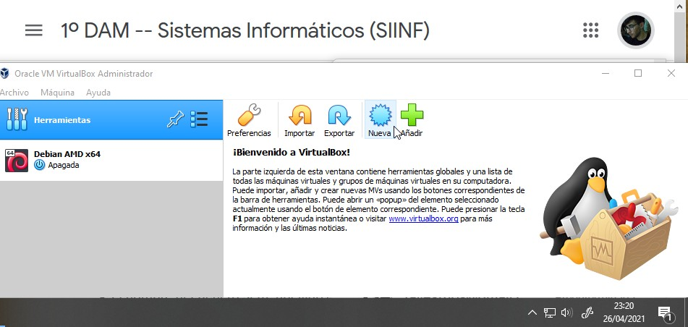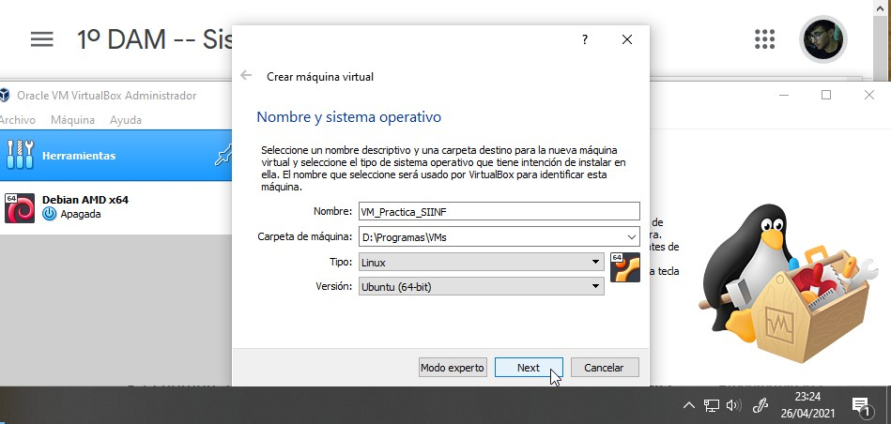

Nota: Aquí se ha cometido un error, se ha usado la versión de 64 bits, pero se debe usar la de 32 bits. Esto se puede cambiar en Configuración > Versión y seleccionando Ubuntu 32 bits.

A continuación, le daremos la cantidad de RAM indicada.

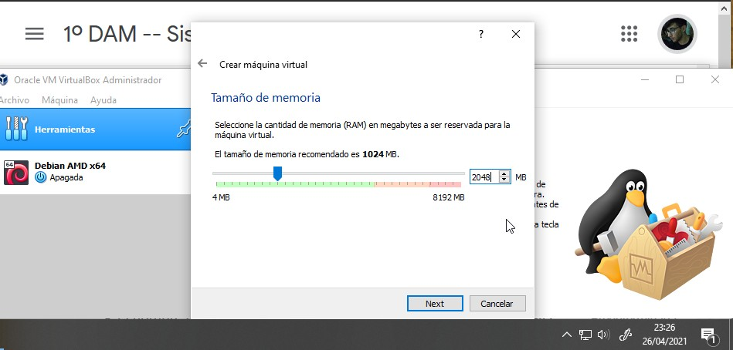

Creamos un disco duro virtual, con tamaño reservado dinámicamente, y el tamaño indicado.

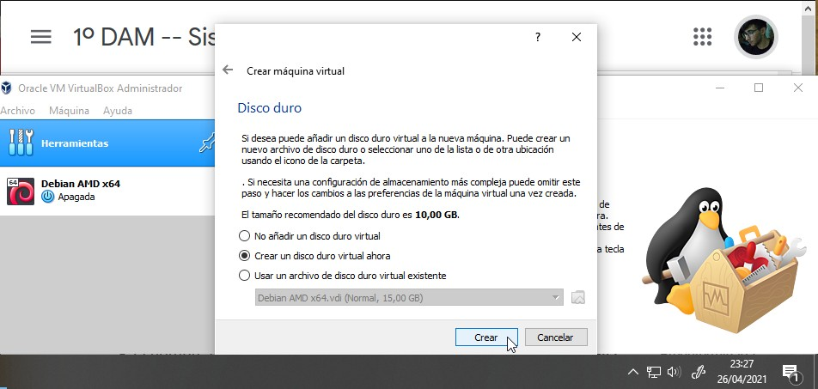

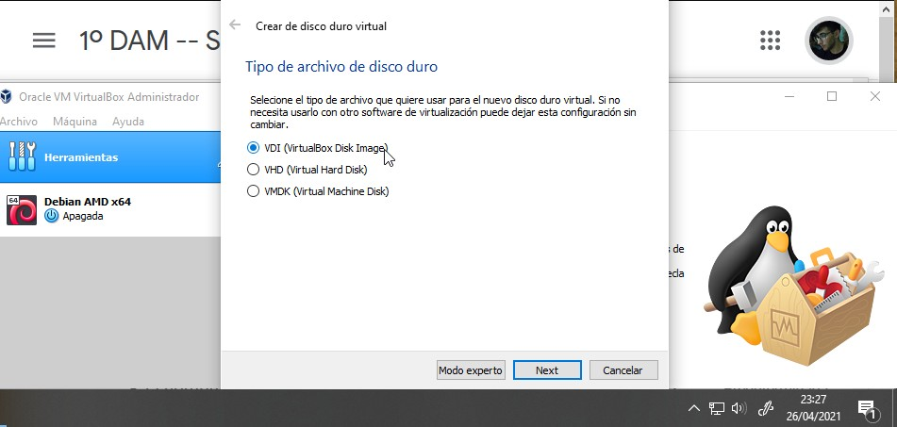

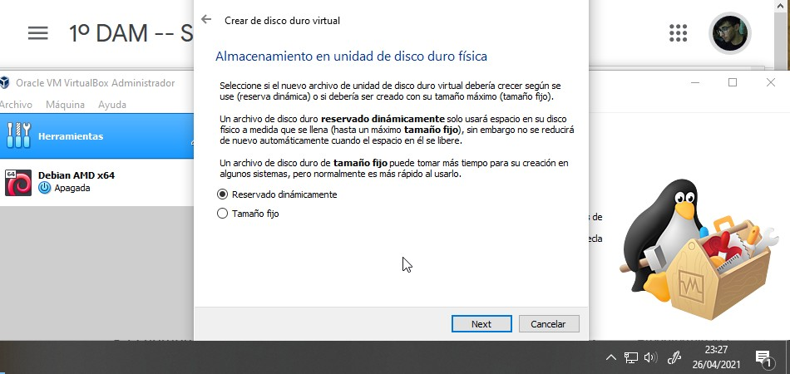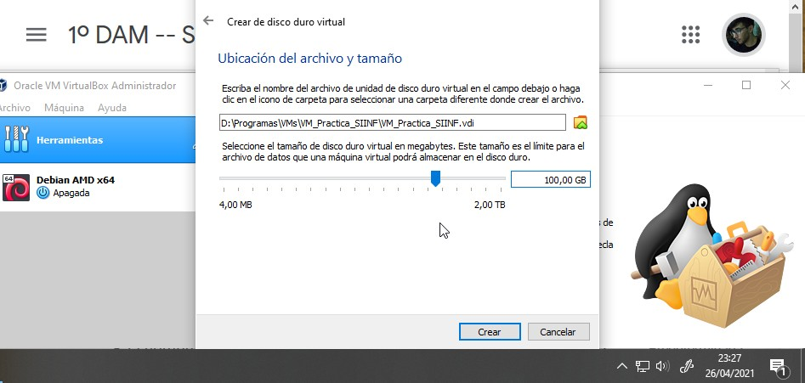

## Apartado 2:

Para este apartado, debemos entrar a GParted. Para ello, en la nueva máquina, seleccionaremos el apartado “Almacenamiento”, que nos llevará a dicho apartado en la configuración. Vamos a cambiar el controlador del lector de discos de IDE a SATA. Arrastramos el lector de discos del controlador IDE al controlador SATA. Para poder hacerlo, debemos seleccionar el controlador SATA y cambiar el número de puertos a 2. Una vez cambiado de sitio el lector de discos, eliminamos el controlador IDE, seleccionándolo y haciendo clic en este botón .

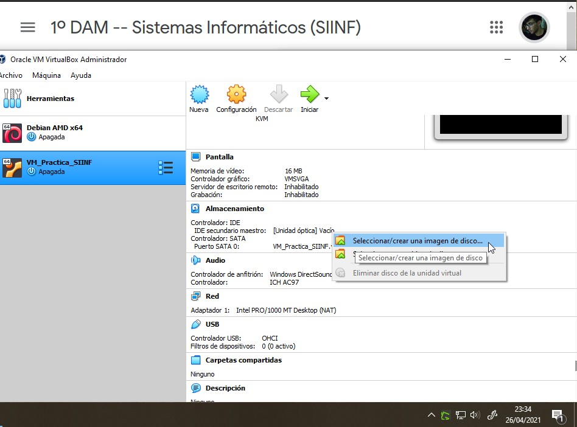

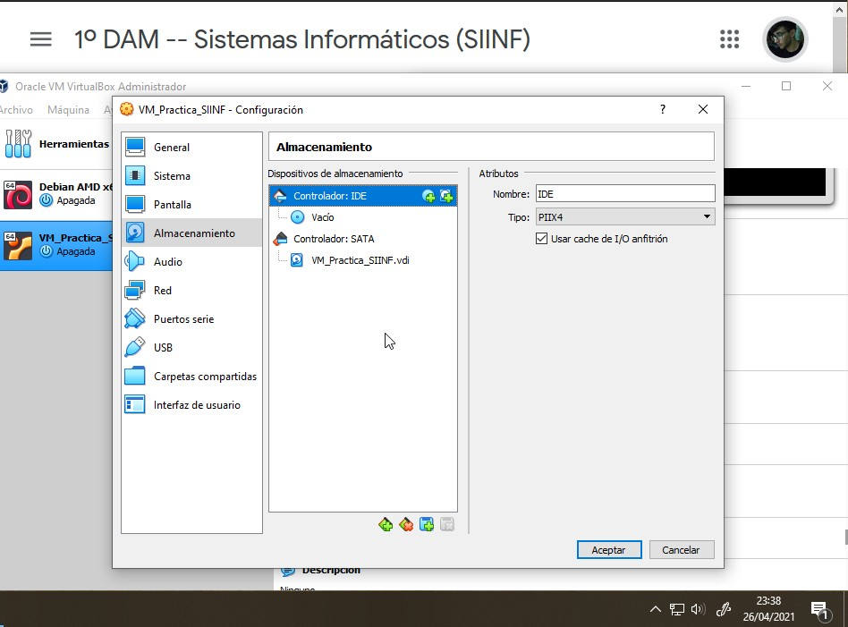

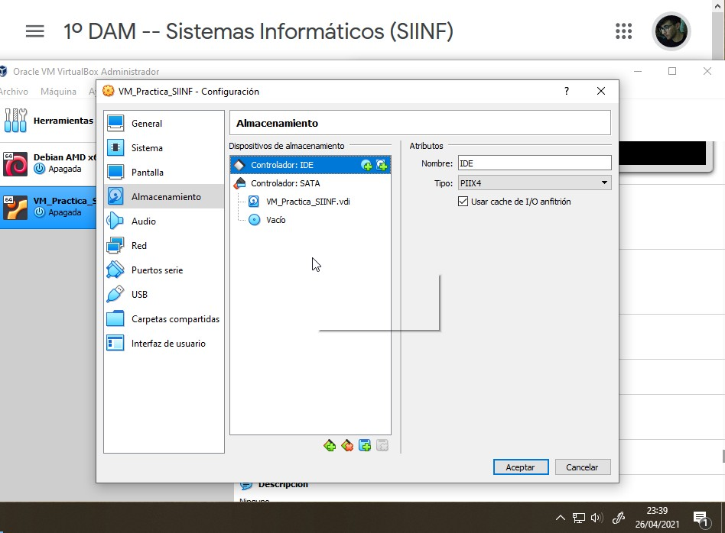

Para poner GParted en el lector de discos, seleccionamos la unidad óptica y seleccionaremos “Seleccionar/Crear una imagen de disco”.

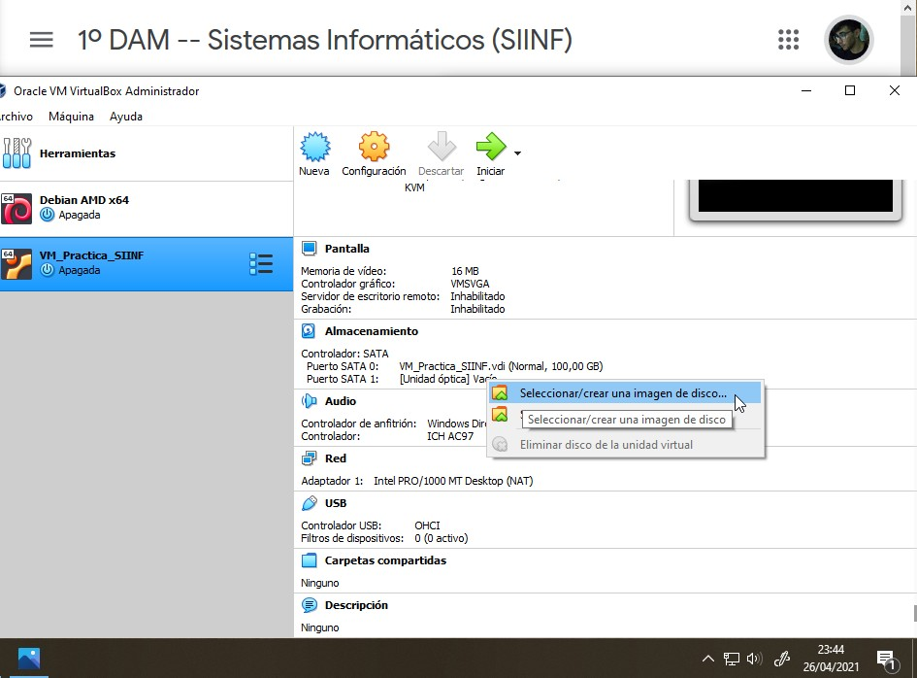

En la ventana emergente seleccionaremos “Añadir”. Buscaremos la imagen .iso de GParted y la seleccionaremos. Después comprobaremos que se ha seleccionado correctamente.

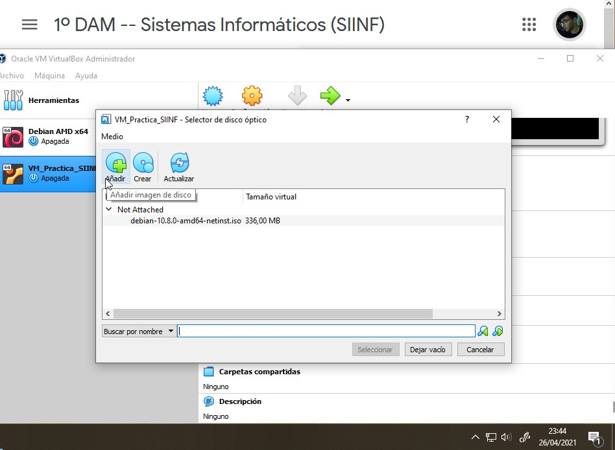

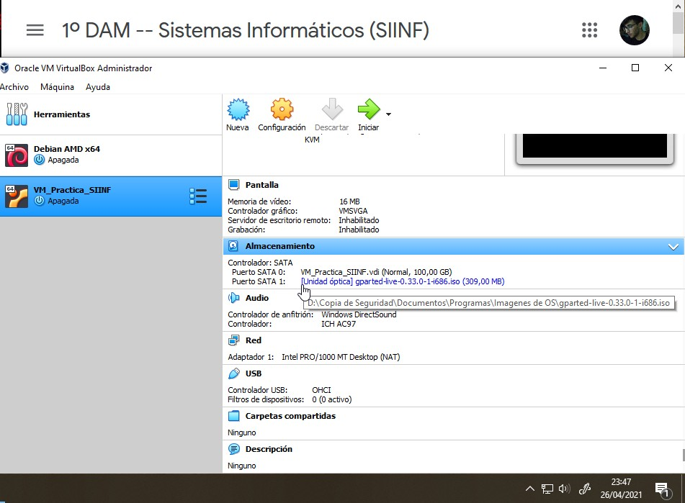

Ya podemos iniciar la máquina virtual. Nos aparecerá la pantalla inicial de GParted, donde seleccionaremos “GParted Live (Default Settings)”.

Nota MUY importante: Para que GParted funcione de forma estable, hay que marcar la casilla “CD/DVD vivo” en Configuración > Almacenamiento > Unidad óptica. Una vez marqué esta casilla, no tuve ningún problema más.

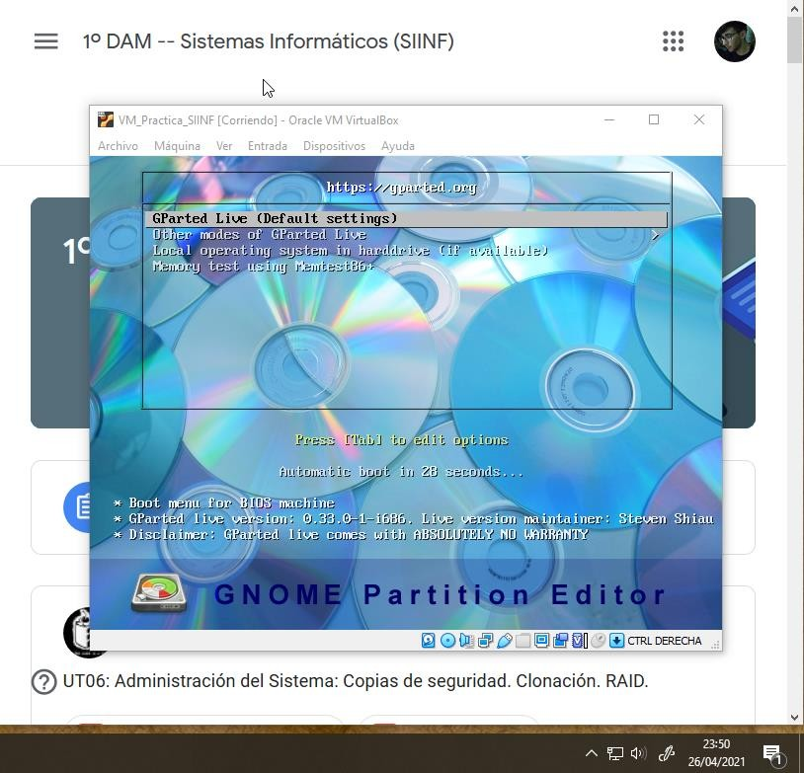

Nos aparecerá una pantalla para configurar el teclado. Seleccionaremos “Select keymap from arch list”. En la lista que nos aparecerá, seleccionaremos el 25, que es el español.

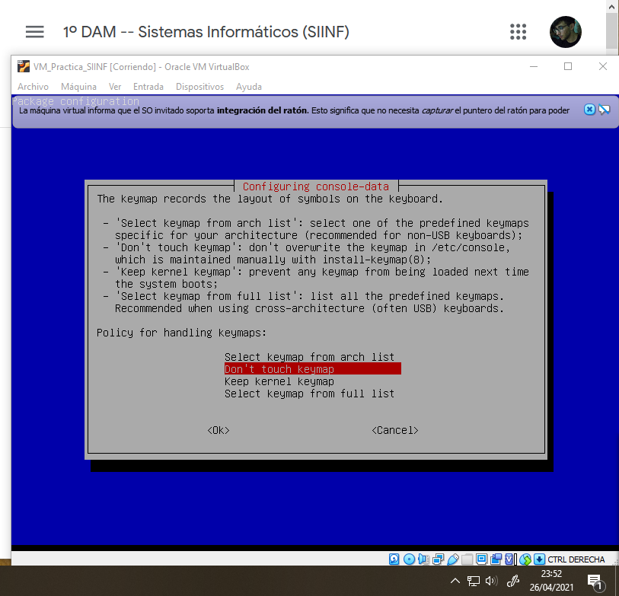

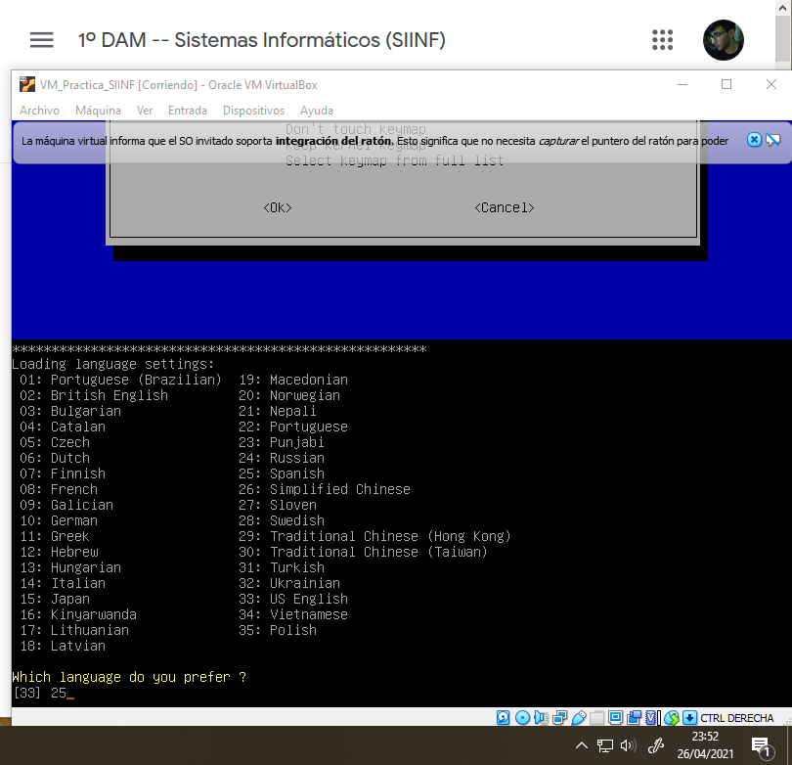

Después nos va a preguntar si queremos continuar al modo gráfico, seleccionaremos el 0 “Contiue to start X to use GParted automatically”.

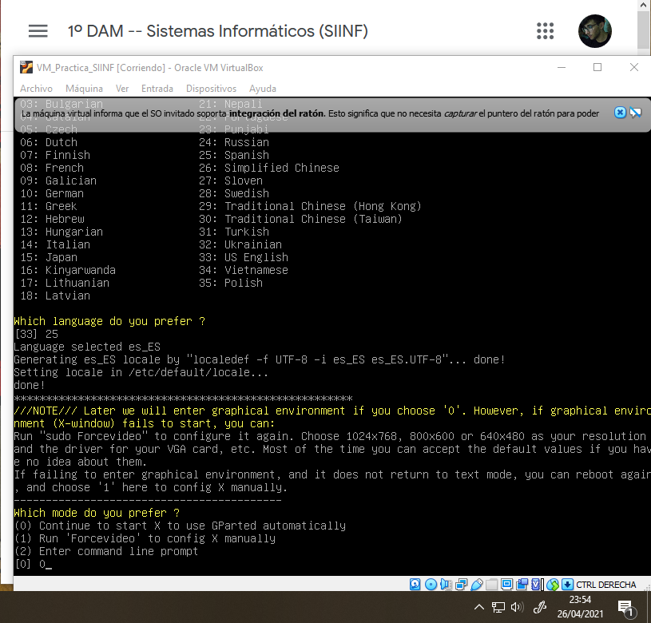

Al fin, nos aparecerá la interfaz gráfica de GParted.

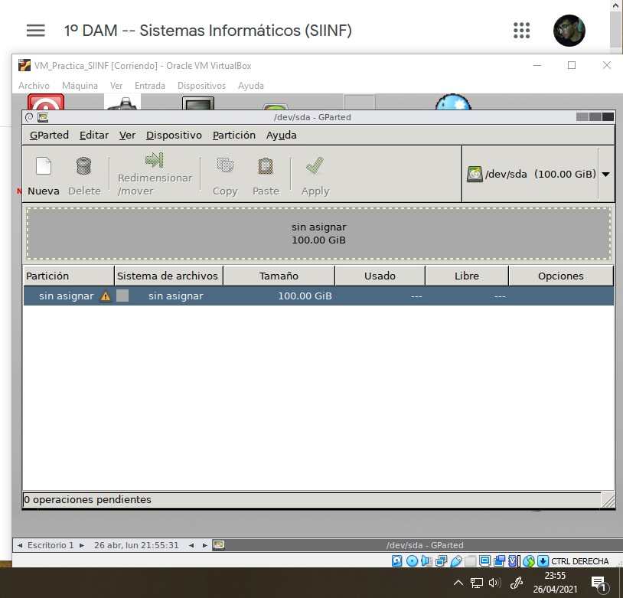

Nuestro primer paso será crear una tabla de particiones. Para ello, en la barra de menús superior de GParted, seleccionaremos Dispositivo > Crear tabla de particiones.

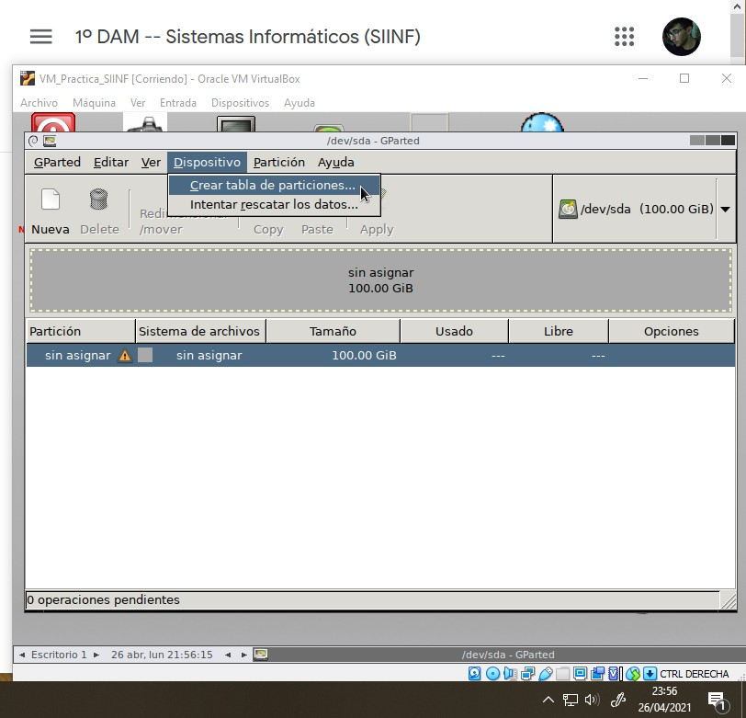

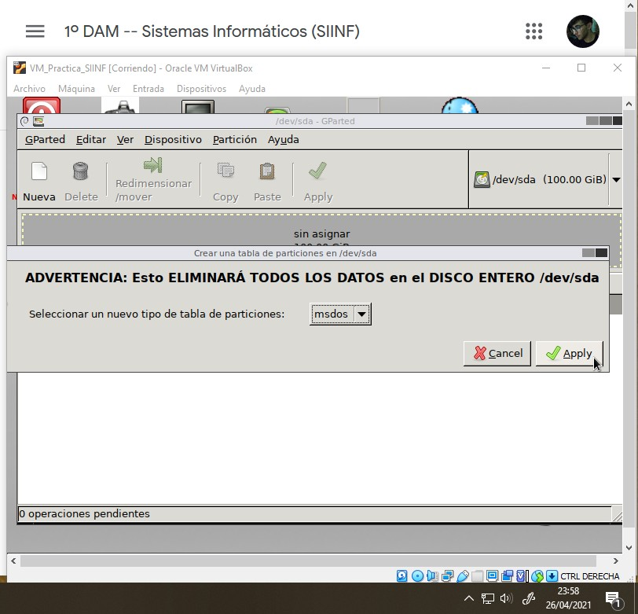

Ya está preparado para añadir nuevas particiones. Para crear una partición, seleccionaremos en la misma barra de menús de antes Partición > Nueva. Ahora crearé las particiones indicadas, siguiendo las especificaciones.

Nota: Después de crear cada partición, es necesario aplicar los cambios, para así evitar errores al escribir en la tabla de particiones. Para ello se le da al botón “Apply” 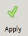 que está justo debajo de la barra de menús superior de GParted.

Creación de la partición primaria para Windows XP, de 30GB, sistema de archivos NTFS.

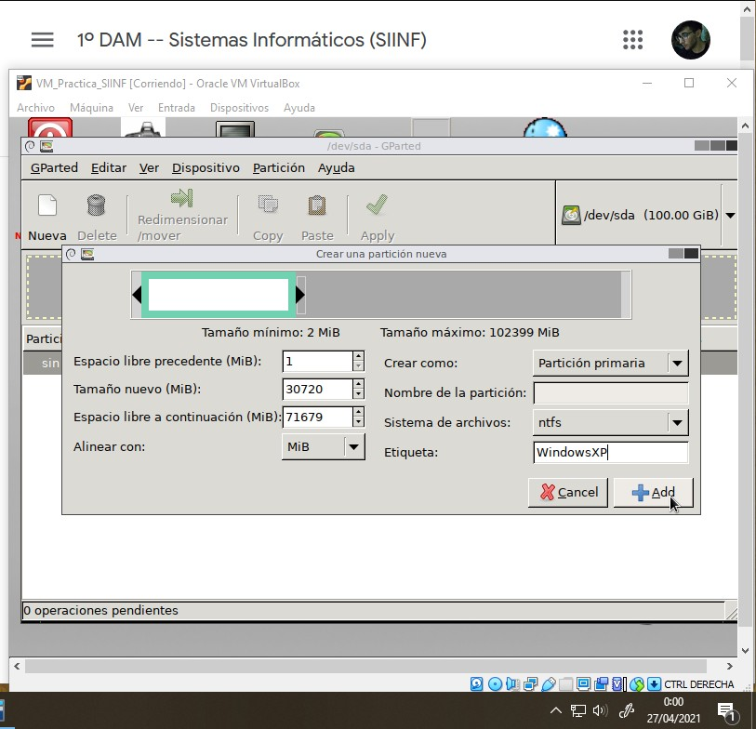

Creación de la partición primaria para Windows 7, de 25GB, sistema de archivos NTFS.

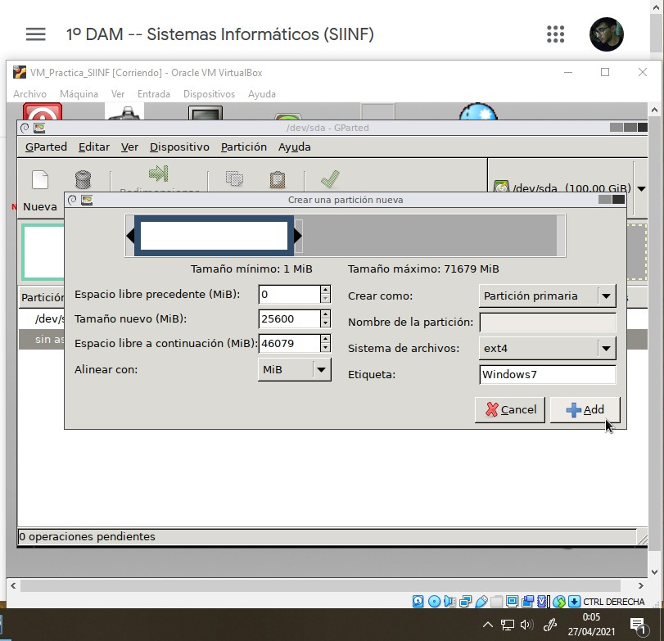

Creación de la partición primaria para Ubuntu 16.04.6, de 25GB, sistema de archivos ext4.

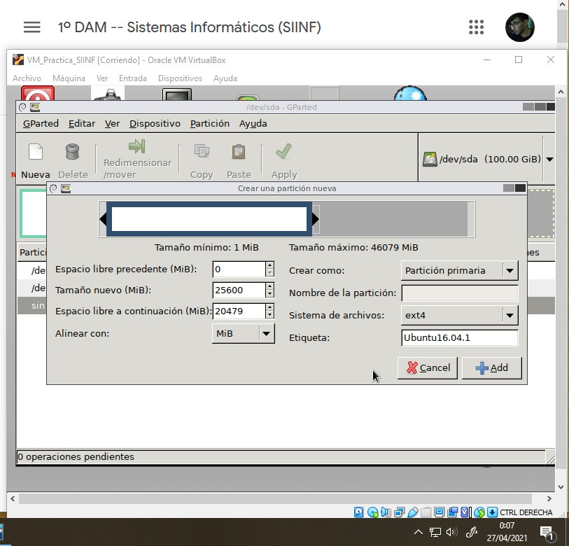

Hay un pequeño error, en la etiqueta he usado “Ubuntu16.04.1” en vez de “Ubutu16.04.6”. Esto no afecta al resto de pasos.

Creación de la partición extendida, con partición lógica de 2GB para Linux-Swap. Para crear la partición lógica, seleccionaremos el espacio sin asignar dentro de /dev/sda4. Hay que aplicar los cambios tras crear la partición extendida, antes de crear la partición lógica. Para indicar que este espacio será usado para Linux-swap, debemos indicar en sistema de archivos “linux- swap”.

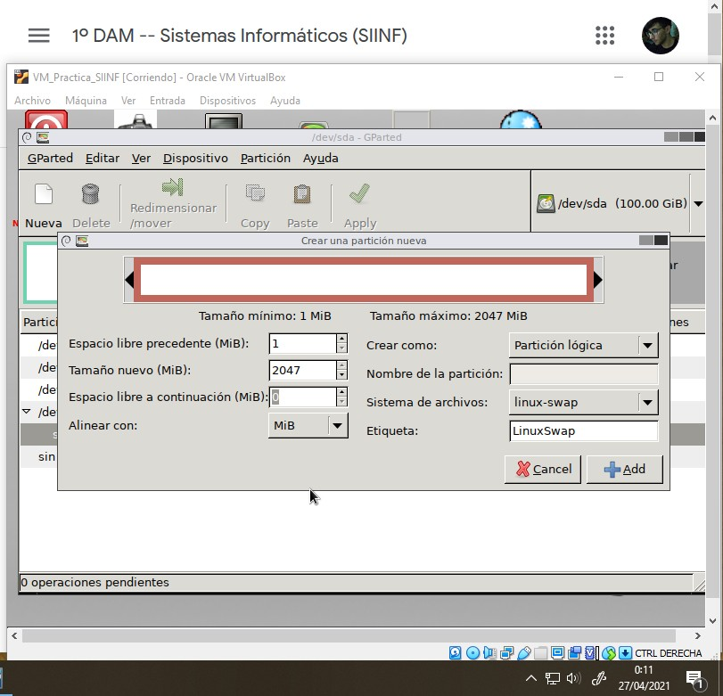

Así debe de verse GParted tras crear las particiones indicadas.

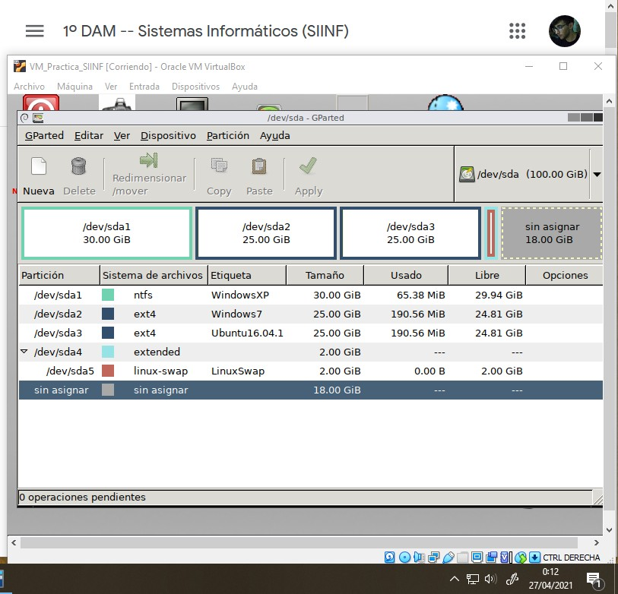

Ya hemos terminado con GParted, así que ponemos apagar la máquina.

## Apartado 3:

|  |  |  |  |  |
| --- | --- | --- | --- | --- |
| Nombre | SO | Tipo | Sistema de archivos | Tamaño |
| /dev/sda1 | Windows XP | Primaria | NTFS | 30 GiB |
| /dev/sda2 | Windows 7 | Primaria | NTFS | 25 GiB |
| /dev/sda3 | Ubuntu 16.04.6 | Primaria | Ext4 | 25 GiB |
| /dev/sda4 | --- | Extendida | ---- | 2.00 GiB |
| /dev/sda5 | --- | Lógica | Linux-swap | 2.00 GiB |
| Sin asignar | Sin asignar | Sin asignar | Sin asignar | 18.00 GiB |

## ACTIVIDAD 2:

1. Instalar Windows XP en la primera partición primaria.
2. Modificar el gestor de arranque NTLDR con la siguiente configuración inicial:
   * Timeout = 195s.
   * Modificar la entrada de Windows XP cuyo título sea ahora “WXP DAM”.
   * Añadir una nueva entrada para Windows XP cuyo título sea “Shortcut” y con la opción /basevideo.
   * El sistema que arrancará por defecto será “Shortcut”.
   * Verificar que las modificaciones son correctas.

## Apartado 1:

Insertamos la imagen de Windows XP en la unidad óptica e iniciamos la máquina.

Nota: Llegados a este punto, la imagen de Windows XP daba error. Para solucionarlo, creé la máquina virtual de nuevo, pero usando Ubuntu (32-bit) desde el principio, y reusando el disco duro virtual creado, además de mantener la unidad óptica en el controlador IDE, colocando la unidad óptica en el IDE primario maestro, y el disco duro virtual en el IDE primario esclavo.

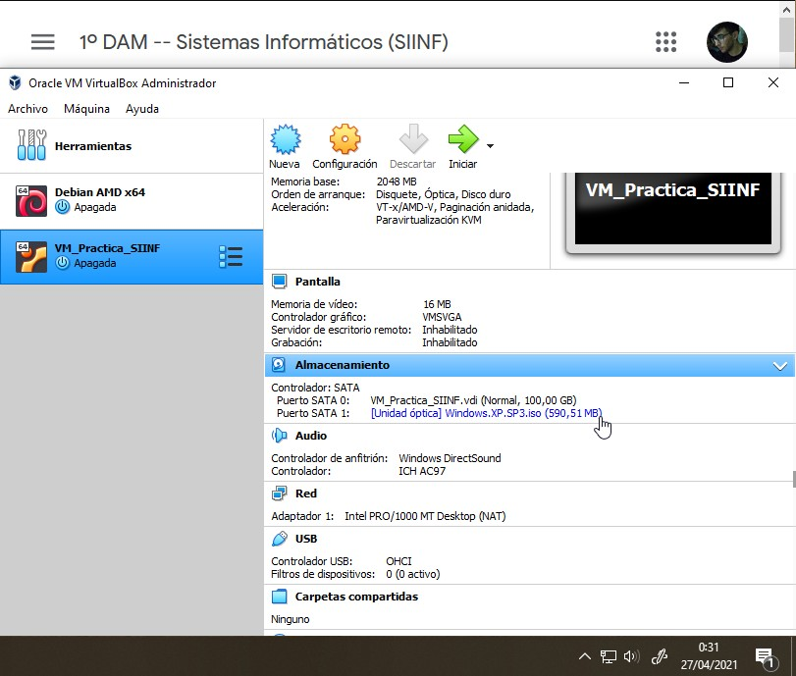

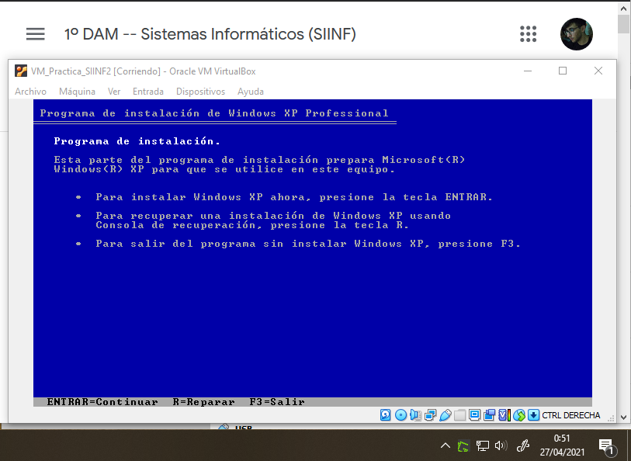

Presionamos ENTER para instalar Windows XP, y después aceptamos la licencia. Tras la licencia nos aparecerán las particiones. Elegiremos la partición 1, que tiene como etiqueta WindowsXP.

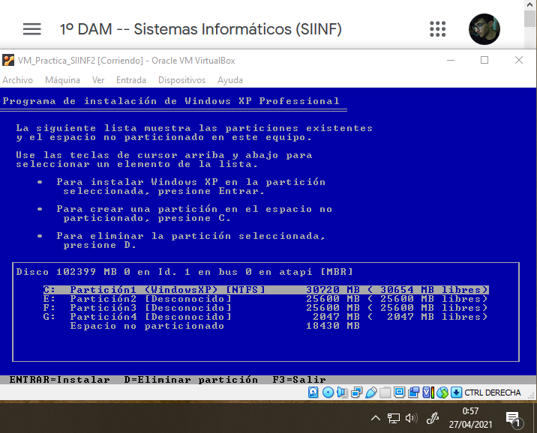

Podemos ver que, de los 30720 MiB de la partición, ya hay 66MiB usados. Esto se debe a que en esa partición esta la tabla de particiones.

Al seleccionar la partición, podemos elegir si formatearla o no. Debido a que ya creamos la partición con sistema NTFS, no hay necesidad de formatearla. Si se quiere formatear, se recomienda usar el formateo rápido en NTFS.

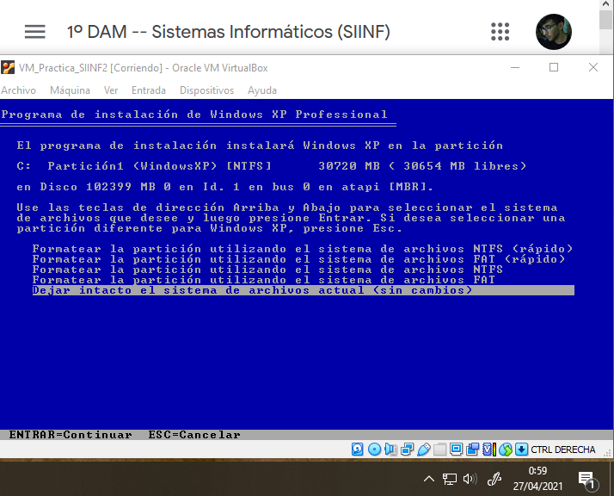

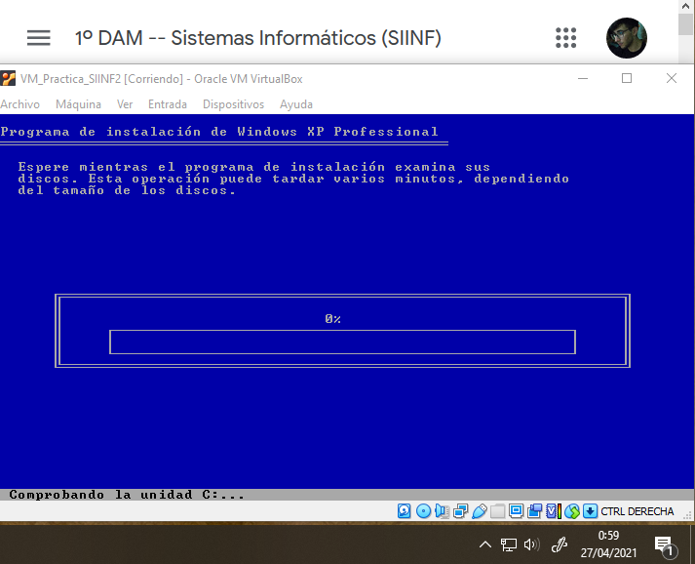

Tras completarse la instalación, nos aparecerá un mensaje para avisarnos de que se va a reiniciar. Tras el reinicio, entraremos en el instalador de Windows XP, donde podremos poner un nombre al equipo e introducir la clave del producto. La clave del producto a usar será la proporcionada por Classroom.

Nota: VirtualBox hace trampa, y nos deja entrar en Windows XP después del reinicio. Esto no debería ser posible, puesto que el disco duro está en el conector IDE primario esclavo. Debemos parar la máquina virtual y colocar el disco duro de nuevo en el conector IDE primario maestro.

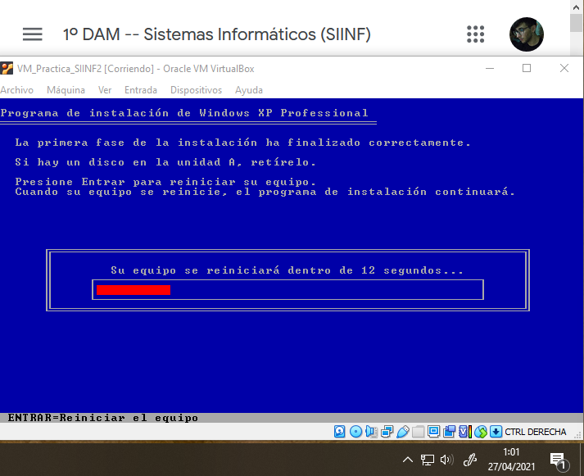

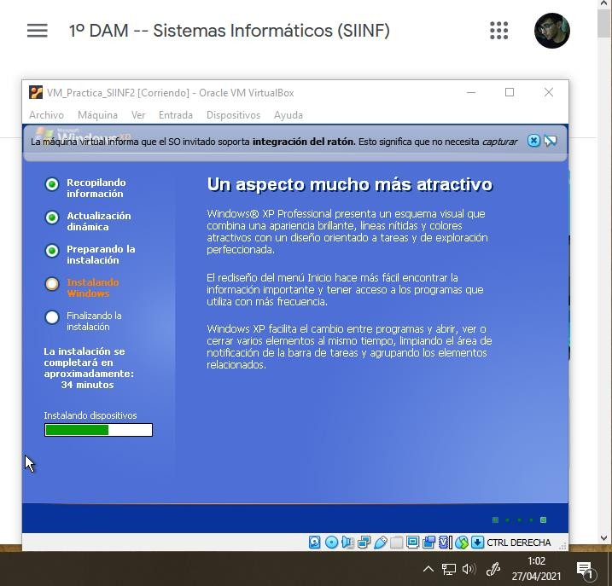

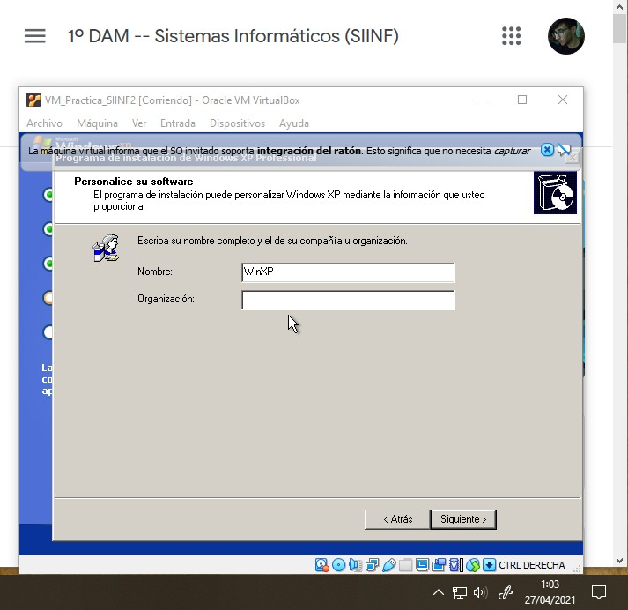

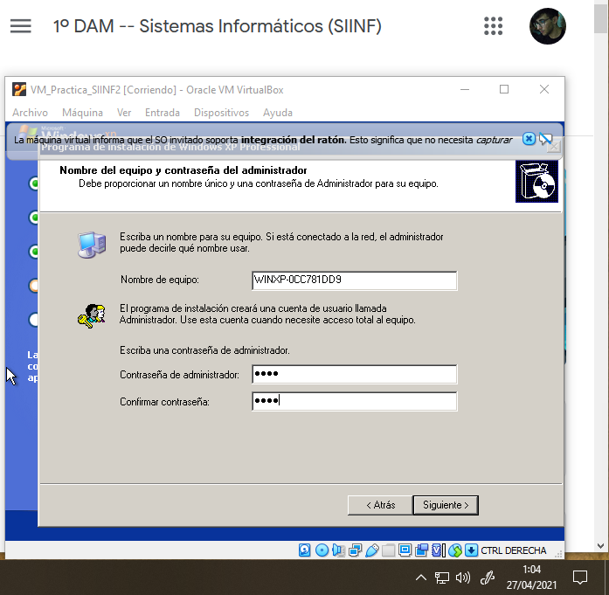

A partir de aquí se pedirá información al usuario, referente a la personalización del sistema. Después de finalizar la instalación, volverá a reiniciarse. Esta vez, entrará directamente en Windows XP. Esto se debe a que, como solo hay un sistema operativo (al menos que este Windows XP detecte), no hay necesidad de entrar en NTLDR.

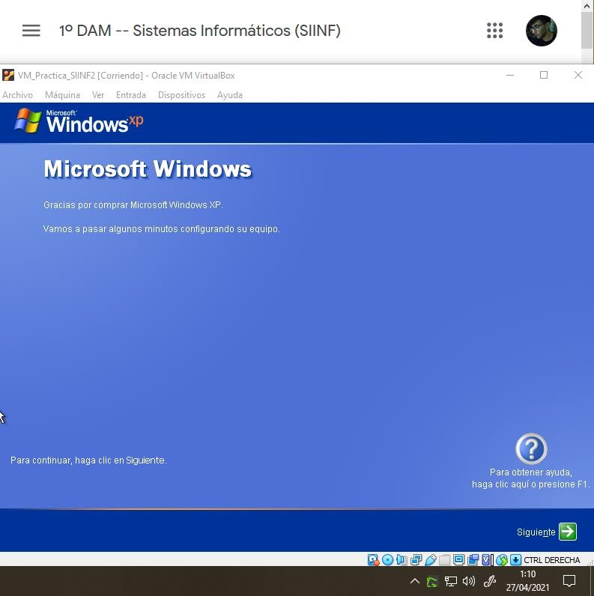

Creamos un usuario llamado WinXP-SIINF. Con esto hemos terminado la instalación de Windows XP.

## Apartado 2:

Para modificar el gestor de arranque, debemos modificar el archivo boot.ini que se encuentra en C:/. Abrimos el explorador de archivos, seleccionamos “Mi PC > WindowsXP (C:)”. Nos avisará de que los archivos están ocultos. Seleccionamos “Mostrar el contenido de esta carpeta”.

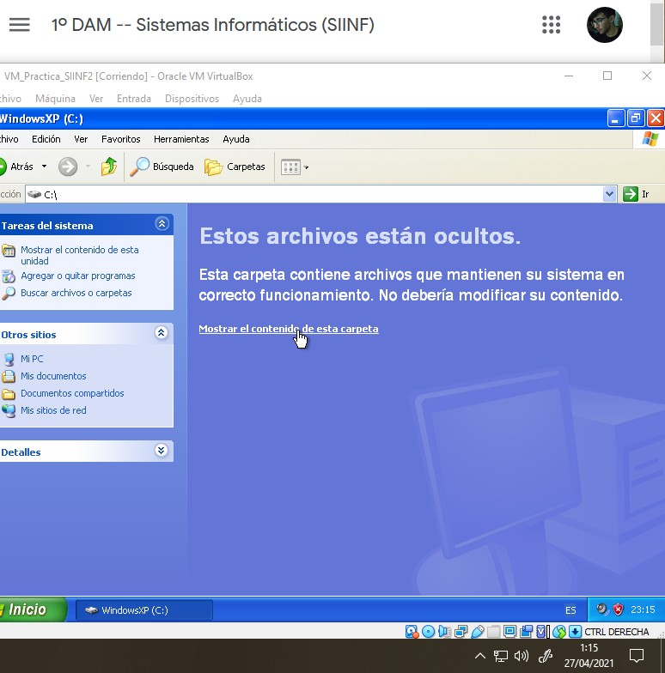

Sin embargo, eso no es suficiente para ver boot.ini. Para verlo, tendremos que ir a Herramientas > Opciones de carpeta. Ahí, seleccionar la pestaña “Ver”, y marcar la casilla “Mostrar todos los archivos y carpetas ocultos”, bajo la sección “Archivos y carpetas ocultos”. También deberemos desmarcar la casilla “Ocultar archivos protegidos del sistema operativo”.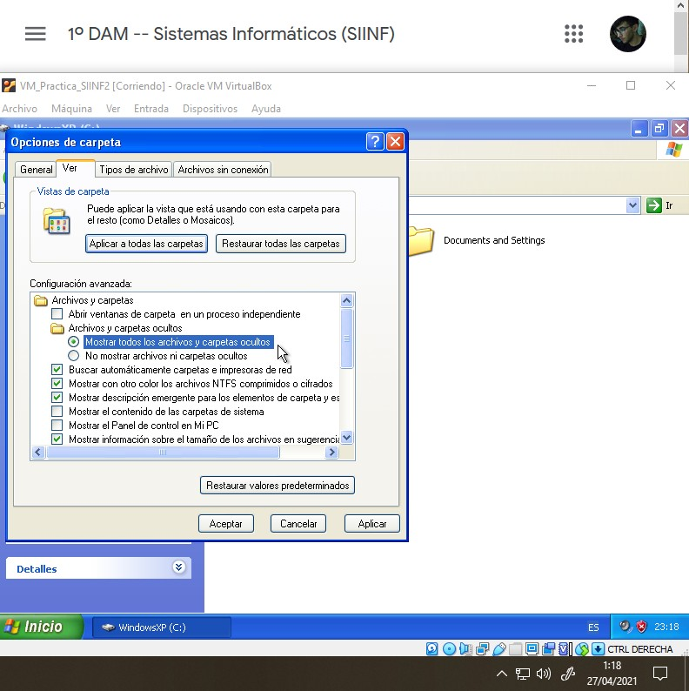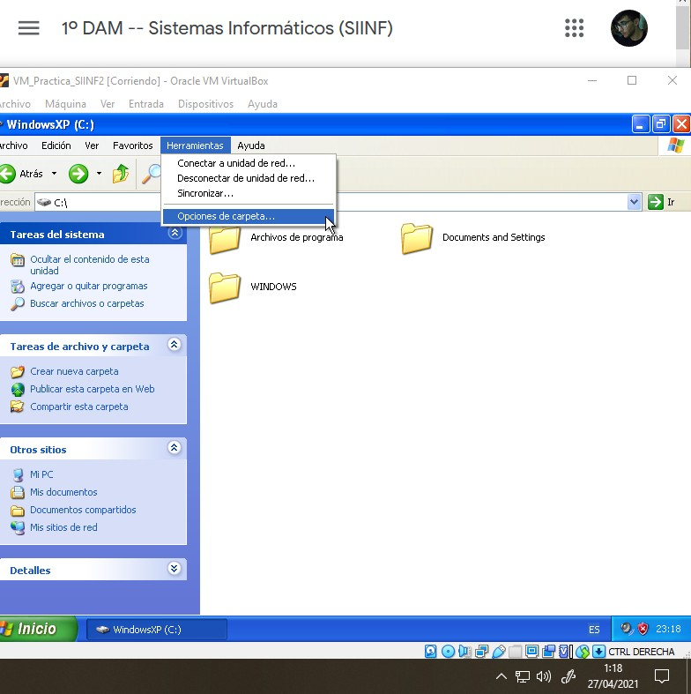

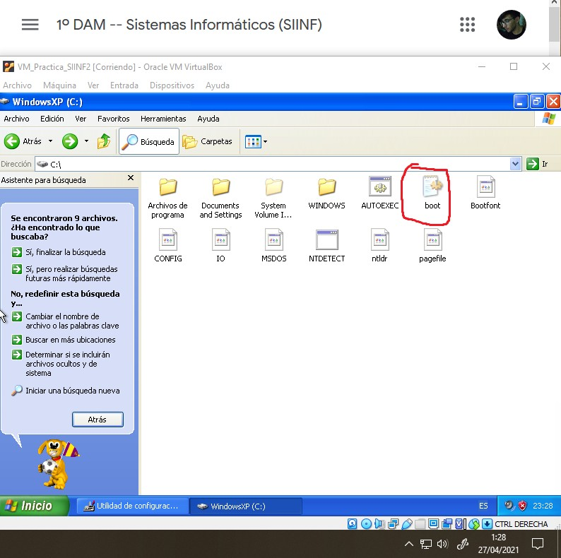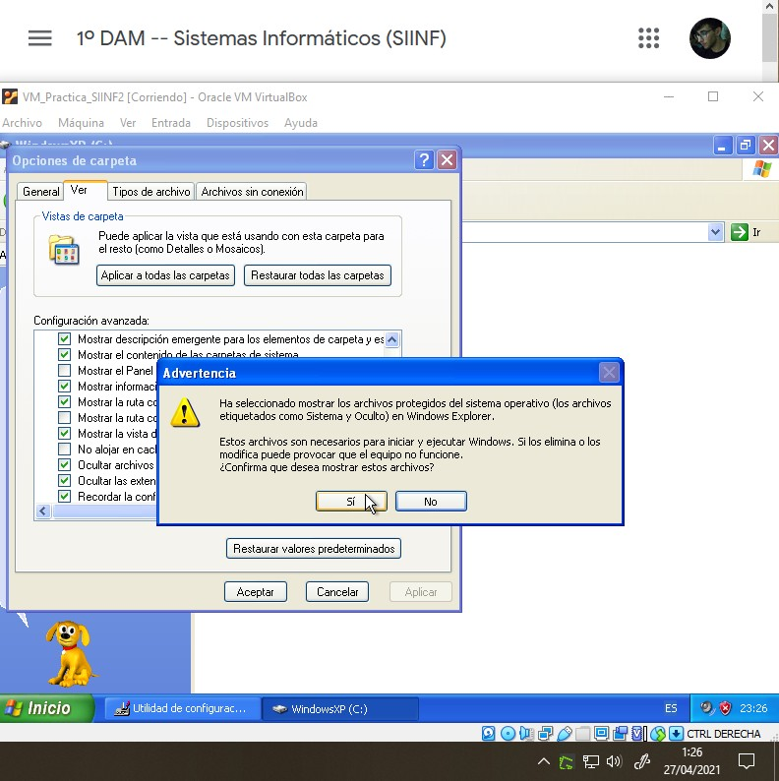

Abrimos el archivo y podremos editarlo. Debemos establecer un timeout de 195 segundos, cambiar el título a la entrada de Windows XP a “WXP DAM”, añadir una nueva entrada que sea “Shortcut” con la opción /basevideo, y que esta última sea la opción por defecto.

Para poder guardar el archivo boot.ini, debemos ser administradores. Esta cuenta no lo es, así que para modificarlo eliminaré su atributo de solo lectura con comandos. Para ello, lanzo una instancia de cmd con permisos de administrador, voy al directorio C: y ejecuto los siguientes comandos:

Attrib –s –h –r boot.ini Attrib +s +h boot.ini

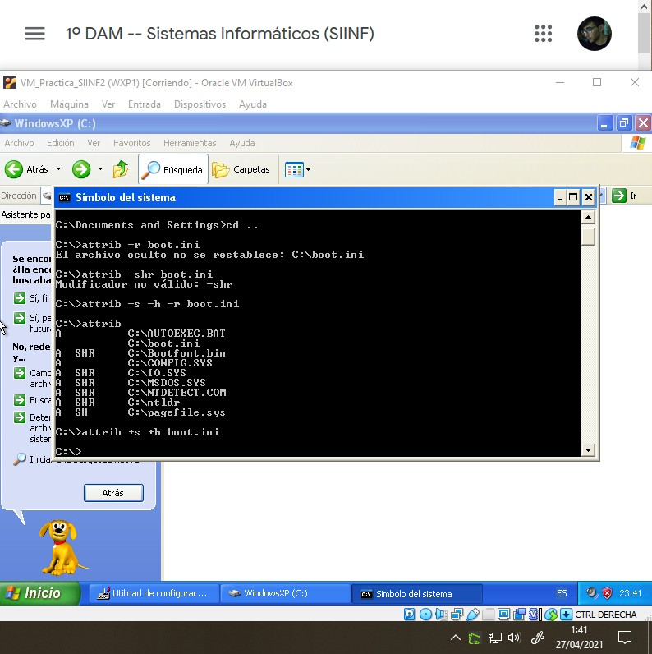

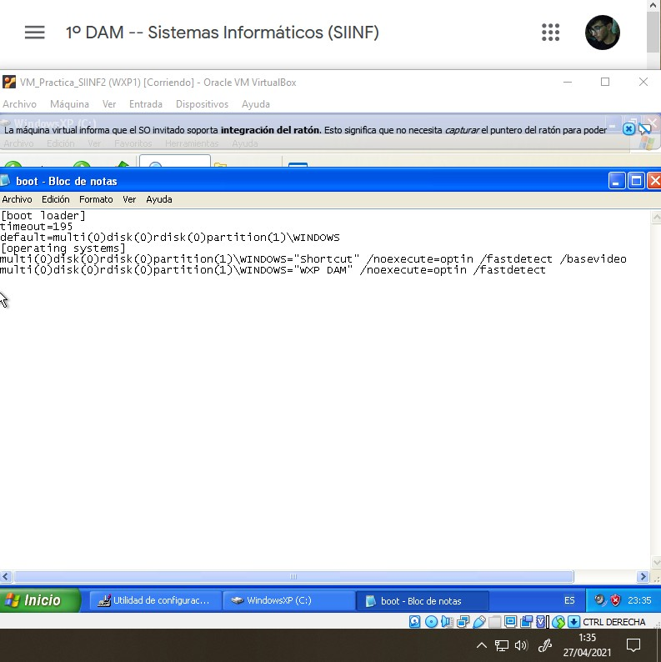

Por si acaso, antes de guardar boot.ini, tomaremos una instantánea.

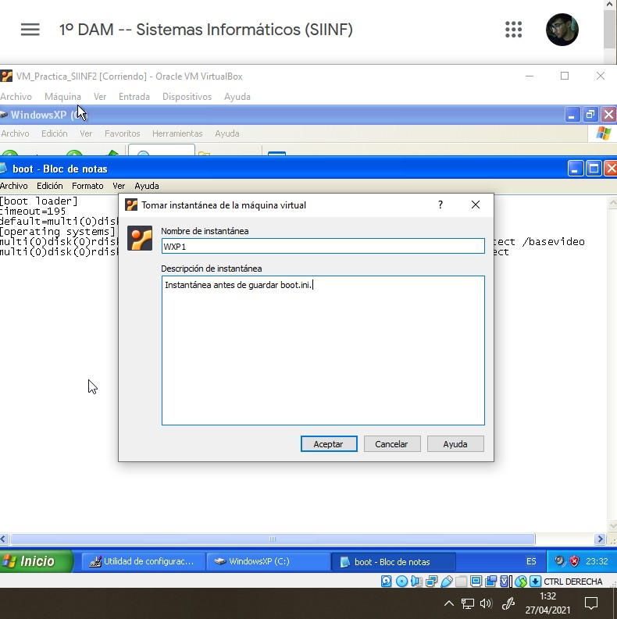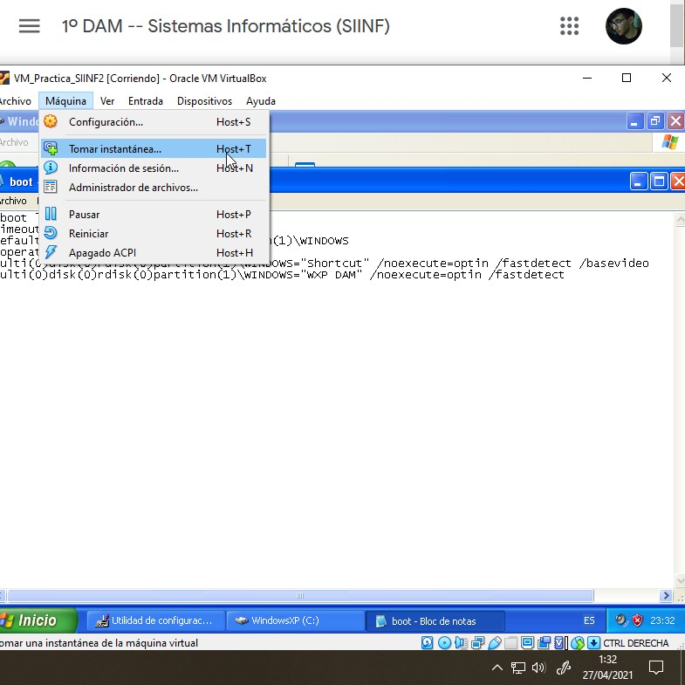

Para comprobar que nuestra modificación ha funcionado, vamos a reiniciar.

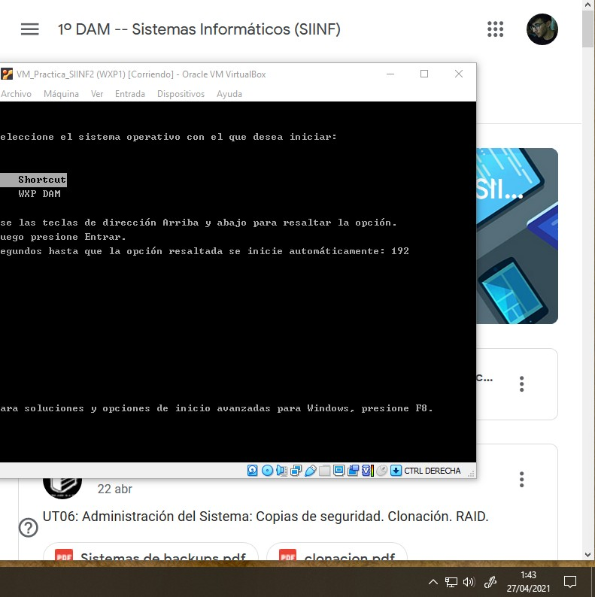

Podemos comprobar que hay dos opciones, que el timeout es 195 s (en la captura hay un pequeño retraso con respecto al tiempo real), y que por defecto se entrará en “Shortcut”.

Seleccionando Shortcut:

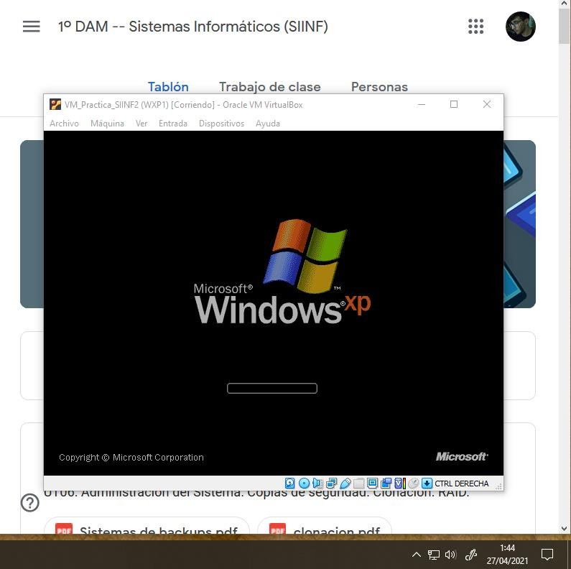

Seleccionando WXP DAM:

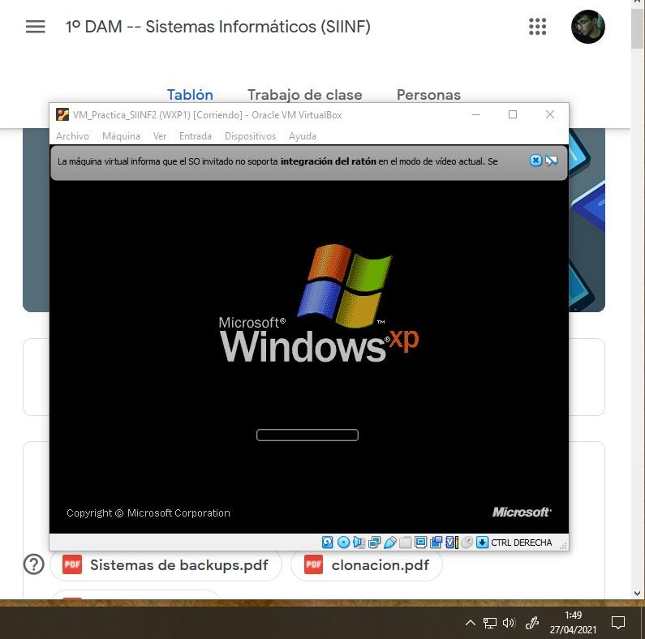

## ACTIVIDAD 3:

1. Instalar Windows 7 en la segunda partición primaria.
2. Añadir mediante EasyBCD una entrada en BCD para tener acceso al gestor Grub2 y forzar a que el gestor de arranque por defecto sea BCD. Deben aparecer tanto BCD como Grub2.
3. Modificar el gestor de arranque BCD mediante comandos para que se muestre de la siguiente manera:

Ubuntu 16.04.6 Otros Sistemas Windows7

* + Timeout = 97s.
  + La entrada por defecto será: Ubuntu 16.04.6.
  + Verificar que las modificaciones son correctas.

## Apartado 1:

Para instalar Windows 7, seleccionaremos la imagen de Win7 en el lector óptico. Debemos colocar el disco duro virtual en el IDE primario esclavo, y el lector óptico en el primario maestro.

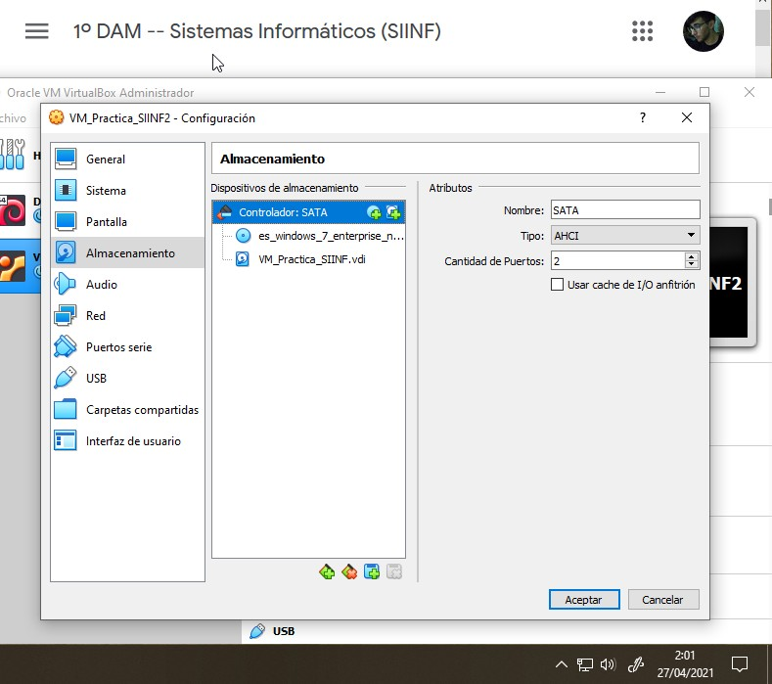

Iniciamos la máquina para proceder con la instalación de Windows 7.

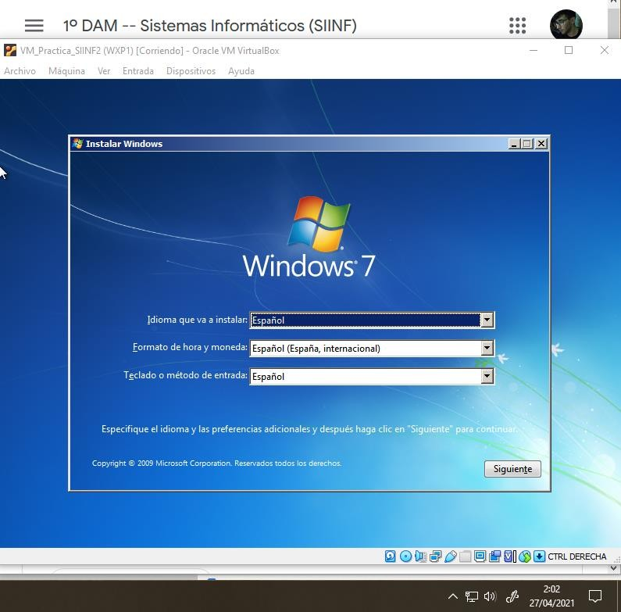

Le damos a siguiente y empezamos la instalación. Aceptamos la licencia y seleccionamos instalación personalizada.

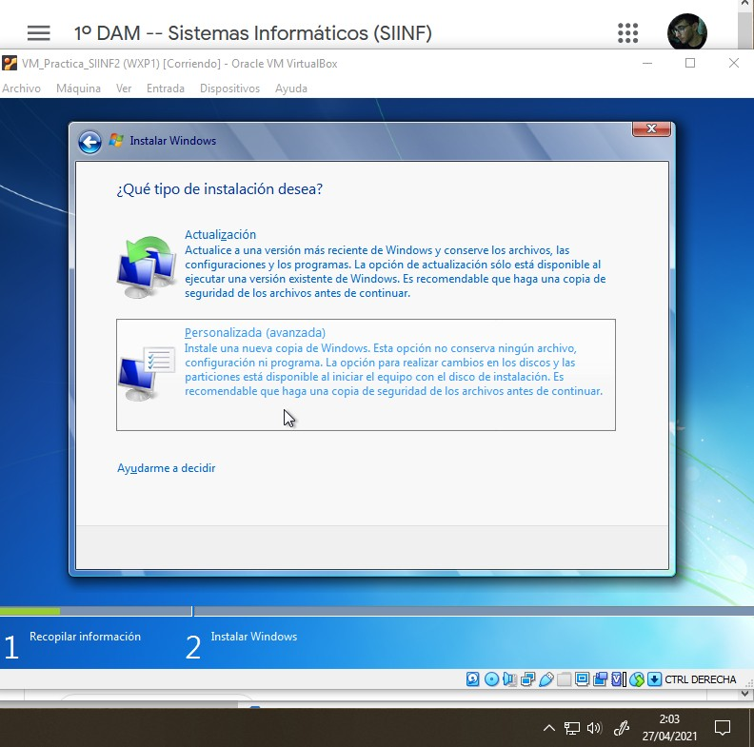

Vamos a instalar Windows 7 en la partición 2, que era la designada para este sistema.

Nota: El instalador de Windows 7 no me permite instalarlo en la partición 2, puesto que “no detecta su tipo”. Para solucionarlo he intentado varias opciones, pero la que me ha funcionado ha sido la siguiente: entrar en la reparación de Windows 7, iniciar la consola de comandos y entrar en diskpart. En diskpart eliminar una a una todas las particiones (excepto la 1, que es donde está Windows XP). Después de eliminarlas, crear una partición primaria. Para crear la partición usé el comando *create partition primary size=25600* (que crea automáticamente con sistema de ficheros NTFS). El tamaño se da en MiB, por eso son 25600. Con esto Windows 7 reconoce la partición y ya se puede instalar. El resto de particiones las volveré a crear con GParted una vez terminada la instalación de Windows 7.

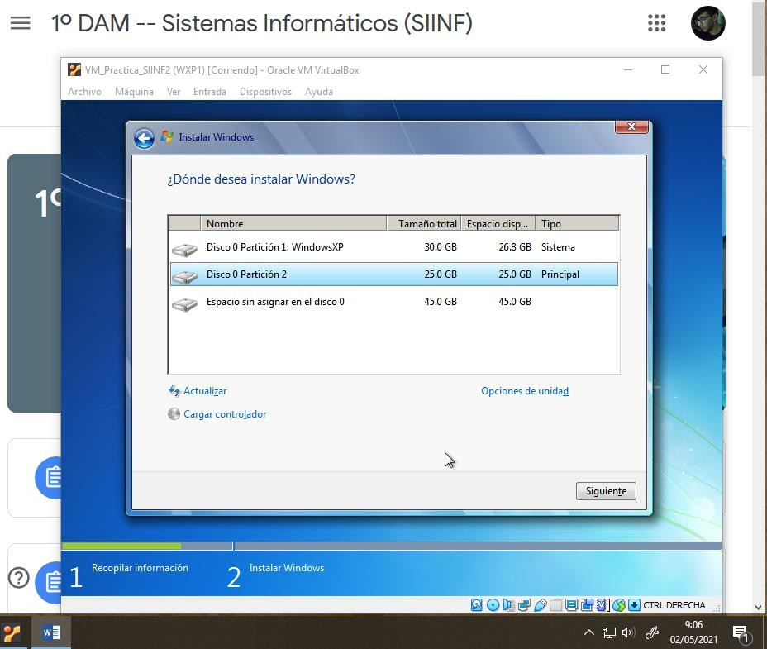

Al dar en siguiente comenzará la instalación de Windows 7.

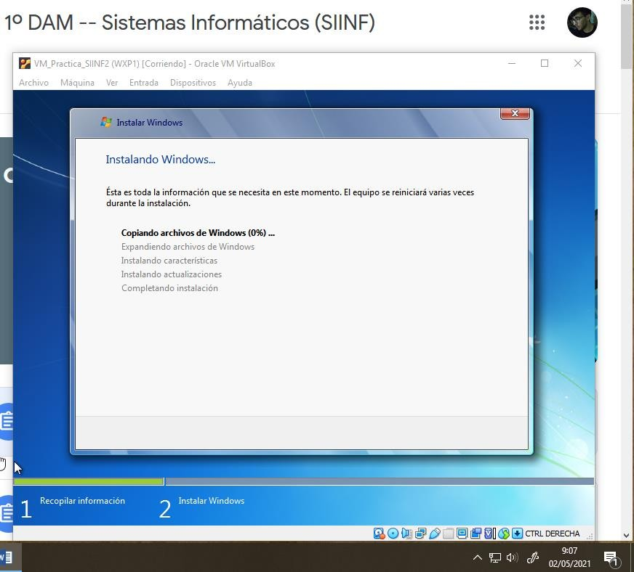

Cuando termine la instalación, el sistema se reiniciará, y aparecerá el BCD, mostrando Windows 7 y otros sistemas. Por defecto entrará en Windows 7 y terminará la instalación. Terminamos de configurar Windows y ya hemos terminado de instalarlo.

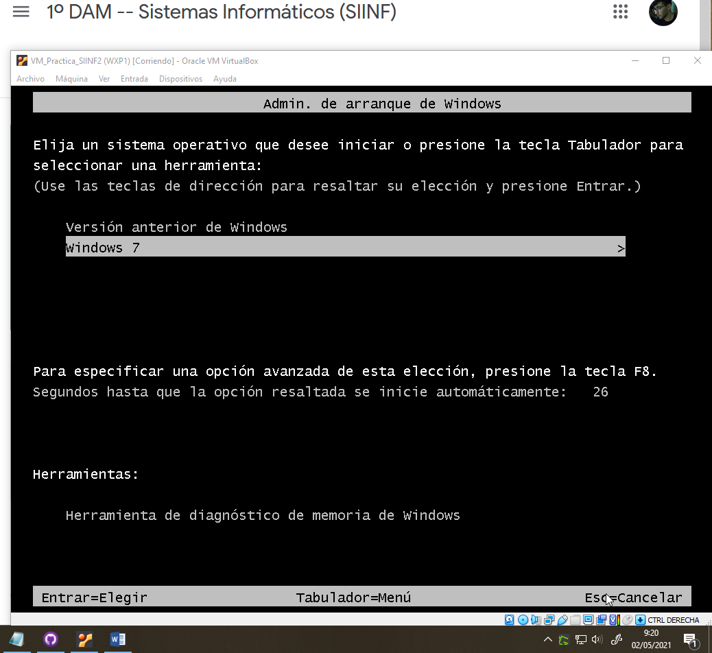

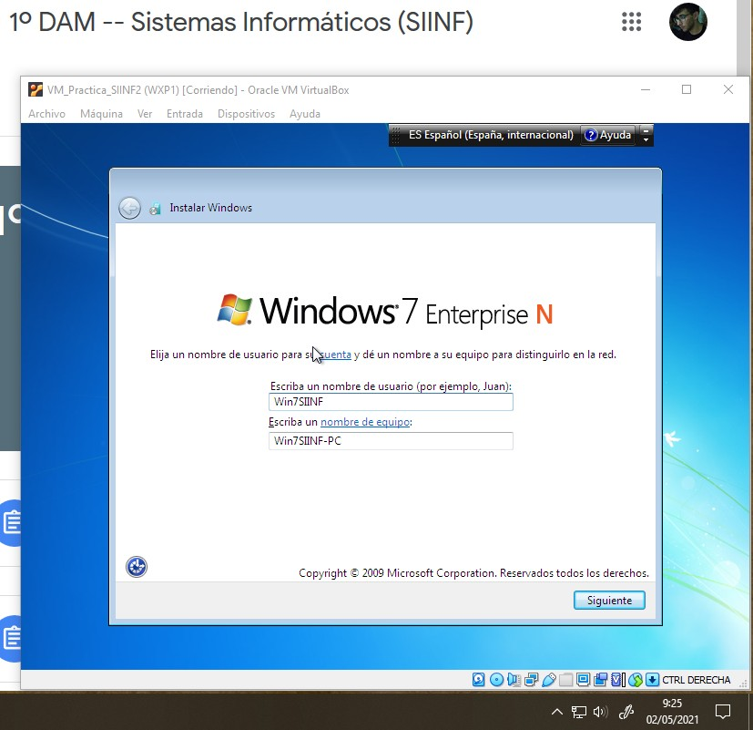

Nota: Debido a que antes se eliminaron todas las particiones, voy a volver a acceder a GParted y crear las particiones que faltan.

## Apartado 2:

Primero debemos instalar EasyBCD en la máquina virtual de Windows 7.

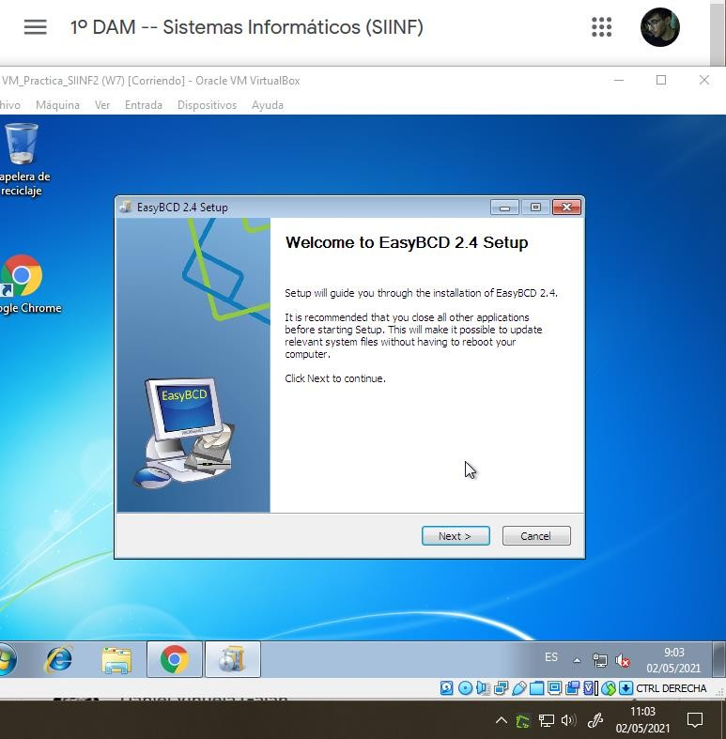

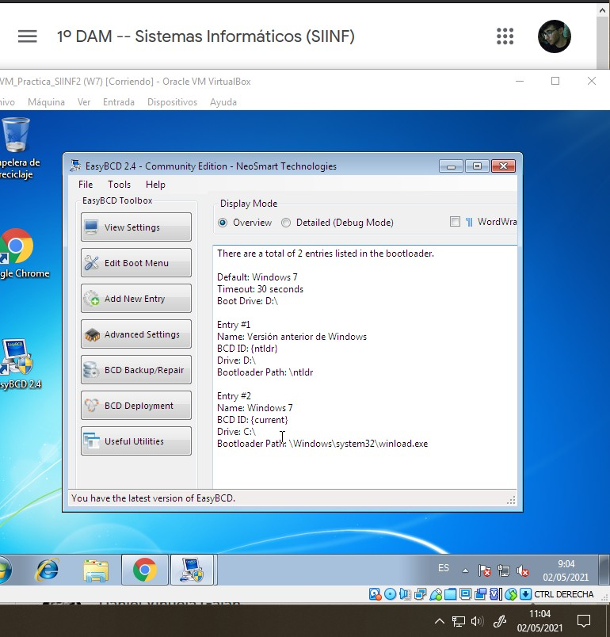

Una vez instalado, vamos a crear una entrada para Grub. Antes de crear la entrada, vamos a hacer una copia del BCD.

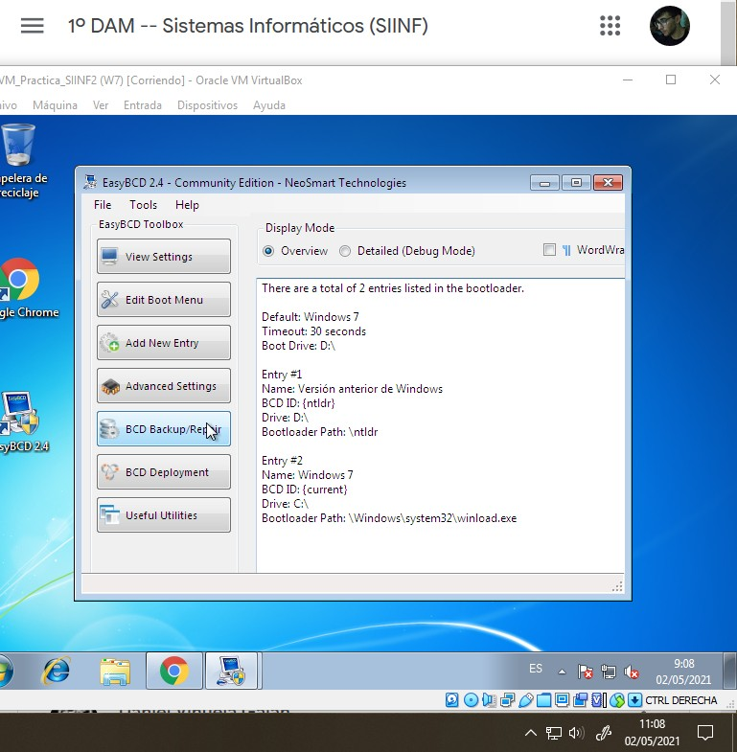

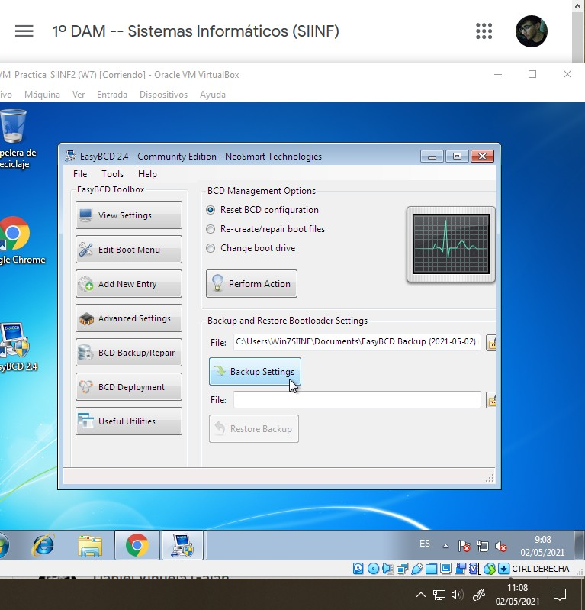

Para añadir la nueva entrada, hacemos clic en *Add New Entry*. Vamos a la pestaña “Linux/BSD”. En *Type*, seleccionamos GRUB 2 y le ponemos como nombre GRUB2. Para terminar la operación haremos clic en el botón con un “+”.

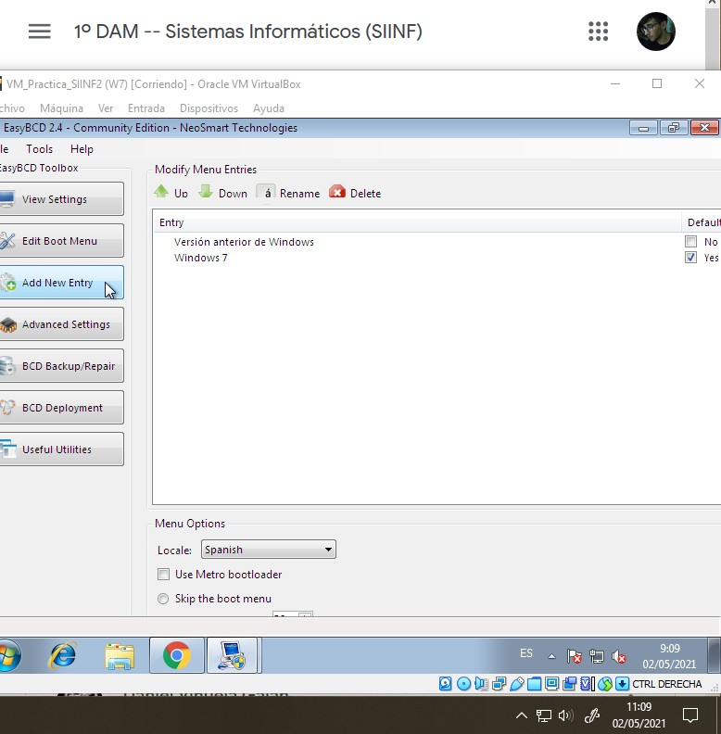

/tim

Podemos ver que Windows 7 será el seleccionado por defecto.

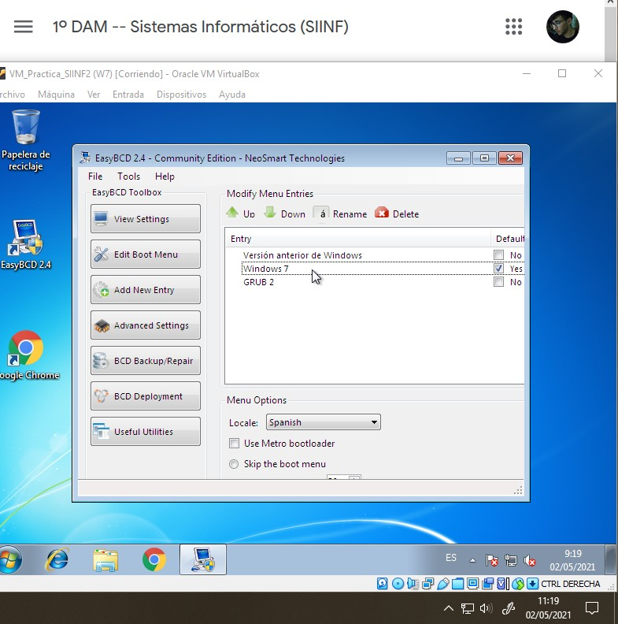

Para comprobar que los cambios se han realizado correctamente vamos a reiniciar la máquina.

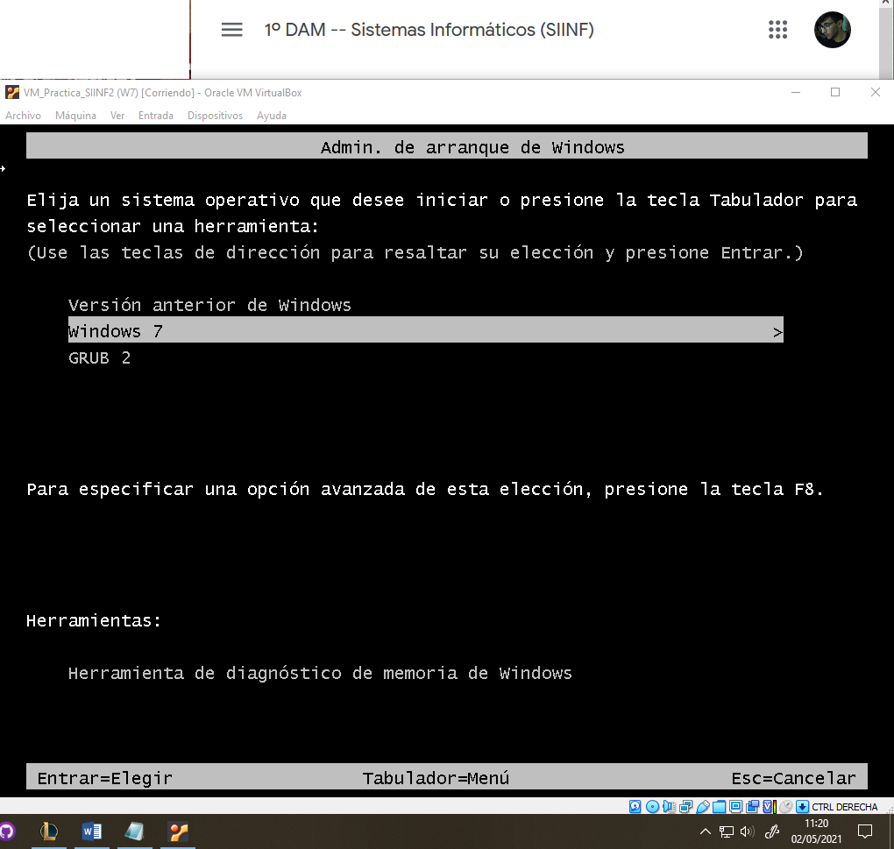

## Apartado 3:

Para poder editar el BCD vamos a ejecutar una consola como administrador

.

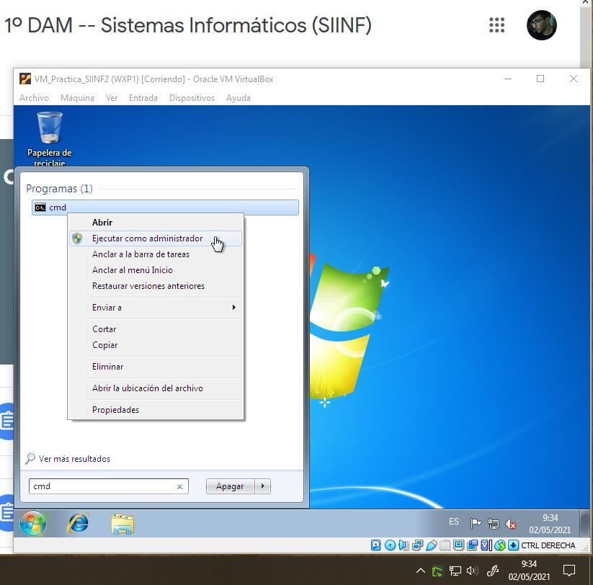

Antes de continuar, voy a hacer una instantánea, por si acaso.

Lo primero que voy a hacer es cambiar el timeout. Para ello usaré el comando *bcdedit /timeout 97*.

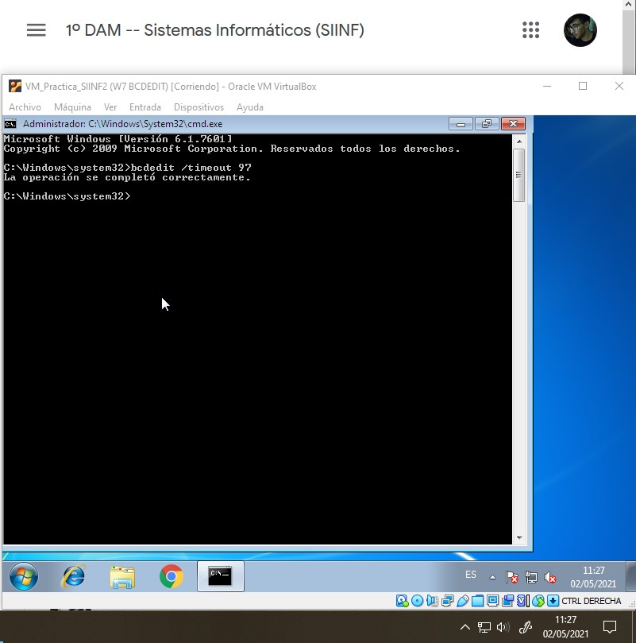

Ahora, debido a que la entrada de Ubuntu va la primera, vamos a colocarla en la primera posición.

*Bcdedit /displayorder {238a4456-ab35-11eb-998a-e68980e12a4c} /addfirst*

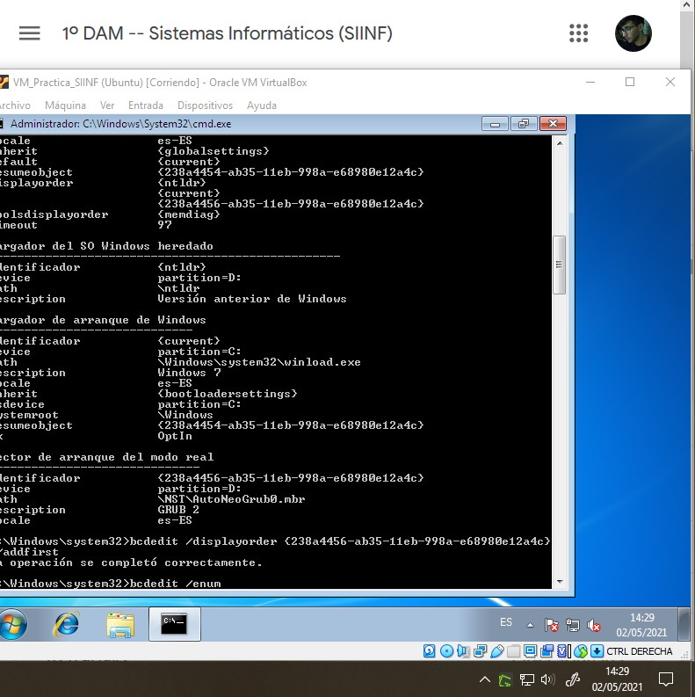

Ahora vamos a cambiarle el nombre a Ubuntu 16.04.6.

*Bcdedit /set {238a4456-ab35-11eb-998a-e68980e12a4c} description “Ubuntu 16.04.6”*

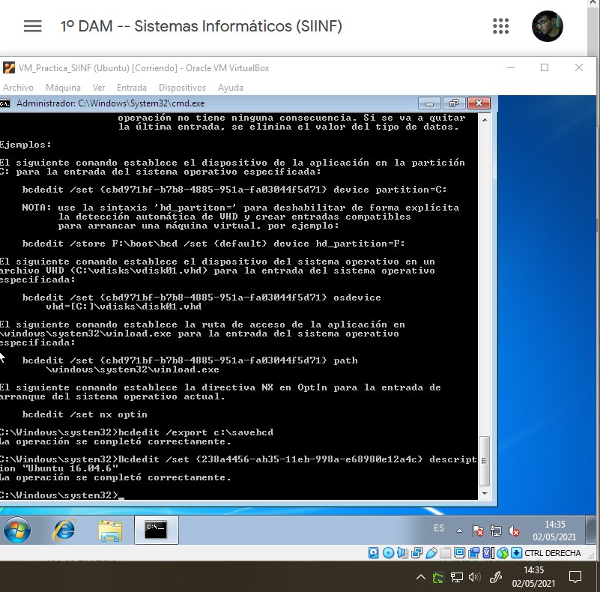

En mi caso, la opción para entrar en el NTLDR ya está la segunda, así que vamos a cambiarle el nombre:

*Bcdedit /set {ntldr} description “Otros Sistemas”*

Y como Windows 7 ya está en su posición (la última) le cambiamos el nombre a Windows7.

*Bcdedit /set {current} description “Windows7”*

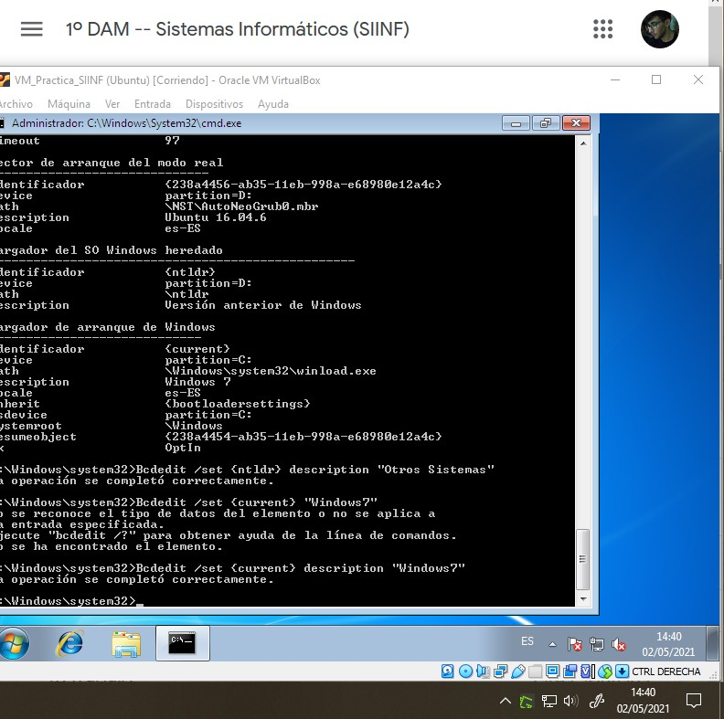

Por último, hacemos que la opción por defecto sea Ubuntu 16.04.6:

*Bcdedit /default {238a4456-ab35-11eb-998a-e68980e12a4c}*

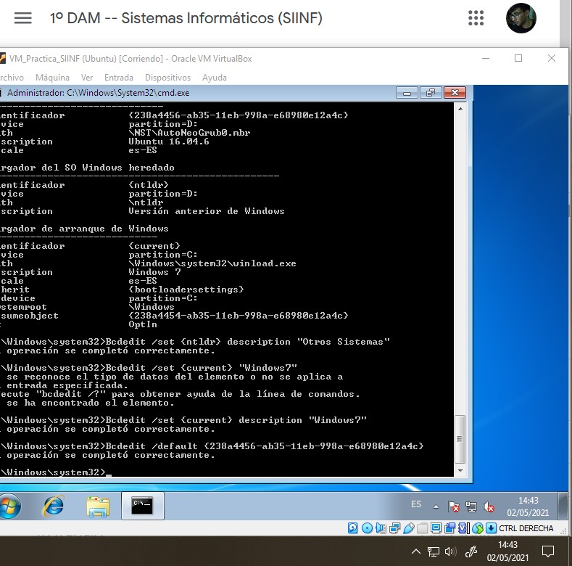

Ahora, para verificar que los cambios son válidos, voy a reiniciar y entrar en cada una de las opciones (menos en Ubuntu, que todavía no está instalado).

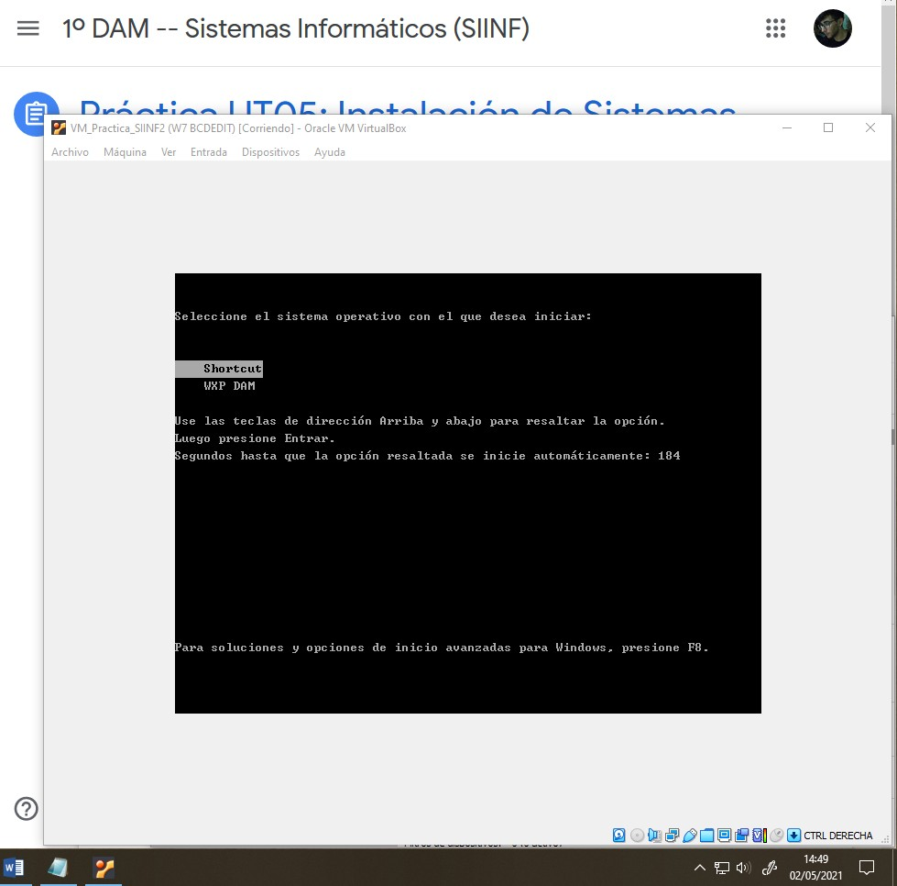

Entrando en “Otros Sistemas” accedemos al NTLDR de WinXP.

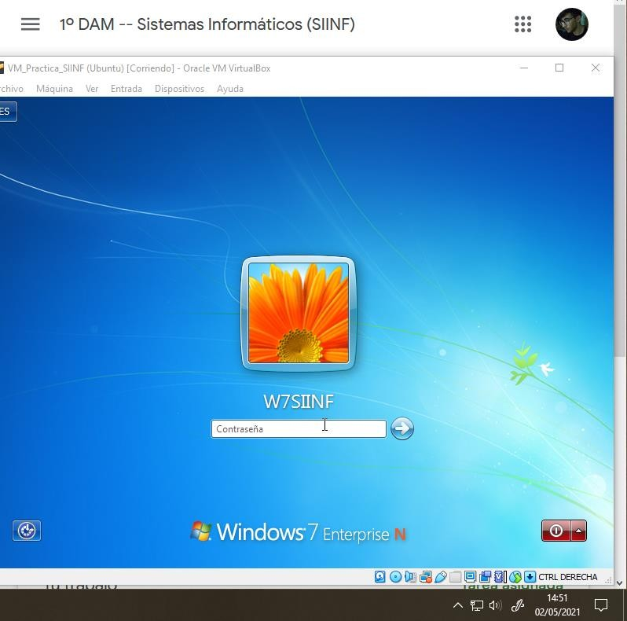

Seleccionando Windows7 accedemos a Windows 7.

## ACTIVIDAD 4:

1. Instalar Linux Ubuntu 16.04.6 LTS en la partición que se había preparado para él.
2. Indicar que el punto de montaje para la partición de Linux será

/.

1. Crear una instantánea antes de seleccionar la instalación de la secuencia de arranque.
2. La secuencia de arranque se debe instalar en /dev/sda.
3. Durante la instalación crear un usuario llamado “Majuelo” con contraseña “siinf”.
4. Modificar el gestor de arranque Grub2 para que se visualice de la siguiente manera:

Test de memoria Windows 7 Professional

“nickname Ubuntu 16.04”

* + Sin timeout.
  + Eliminar la entrada de Memtest86+ (serial console).
  + Nota: no modificar el nickname de manera manual.
  + La entrada por defecto será: “nickname Ubuntu 16.04”.
  + Cambiar la resolución de Grub2 a 1280x768.
  + Colocar un fondo de pantalla a Grub2.
  + Verificar que las modificaciones son correctas.

## Apartado 1:

Cargamos la iso de Ubuntu en la unidad óptica e iniciamos la máquina virtual.

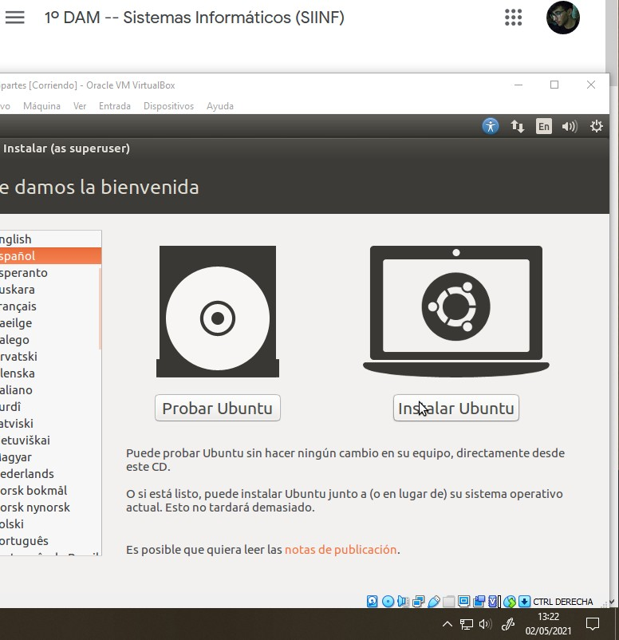

Continuamos con la instalación:

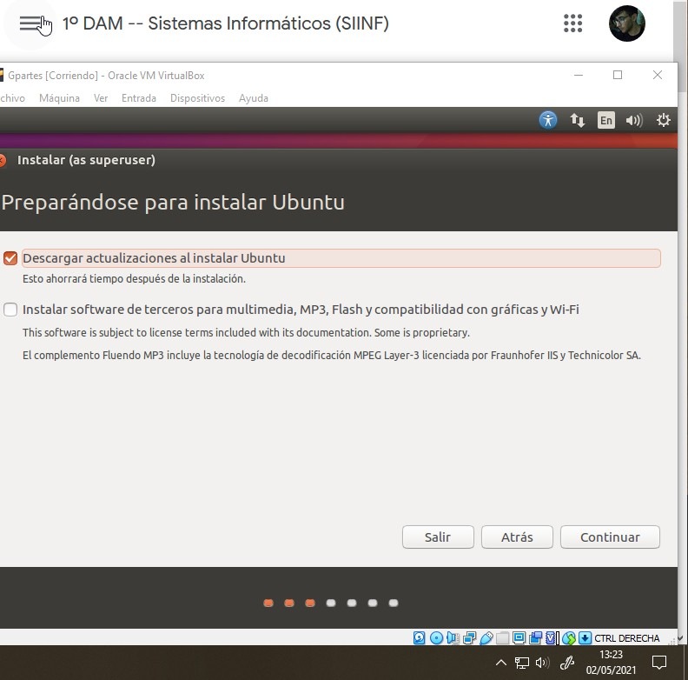

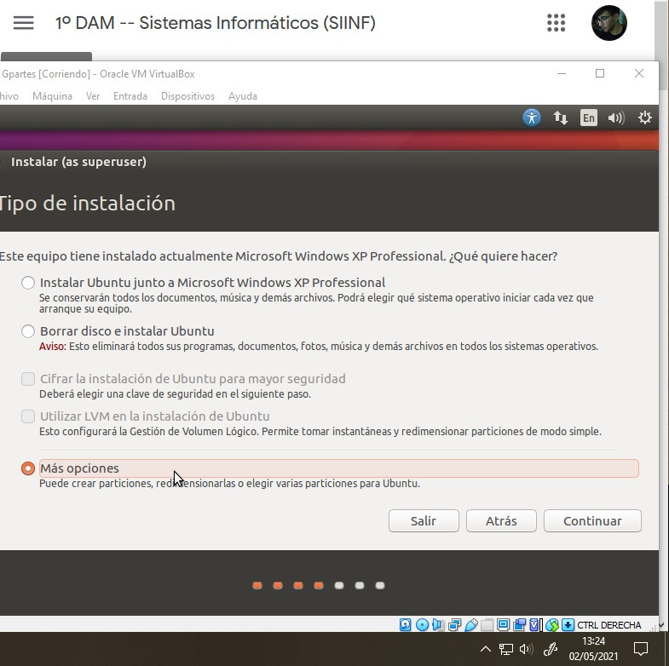

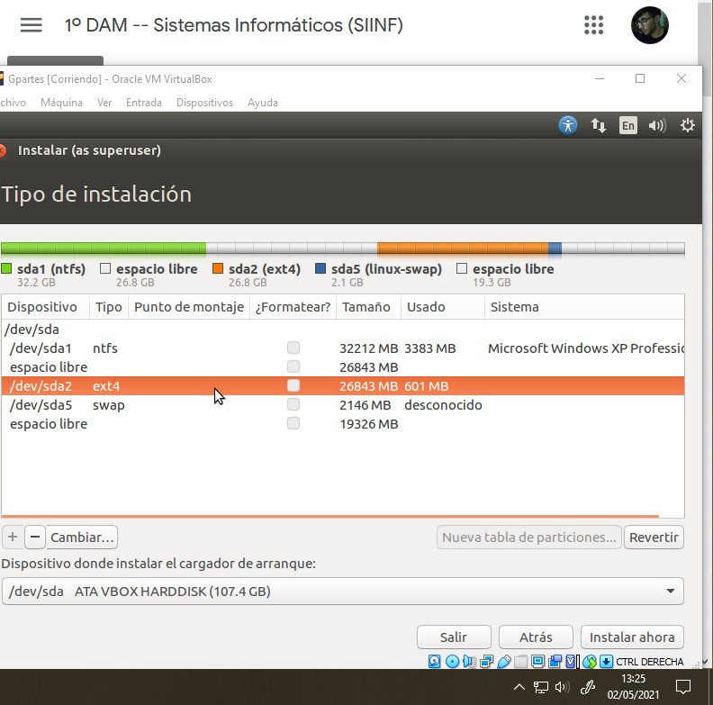

## Apartado 2:

# Marcamos como punto de montaje / y continuamos con la instalación.

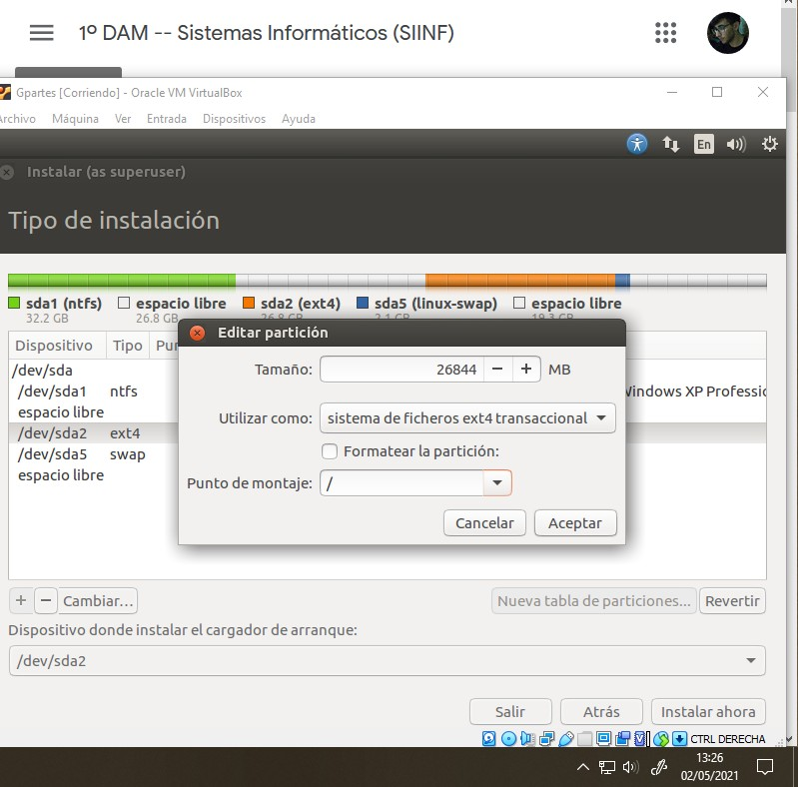

## Apartado 3:

# Creamos una instantánea y continuamos con la instalación.

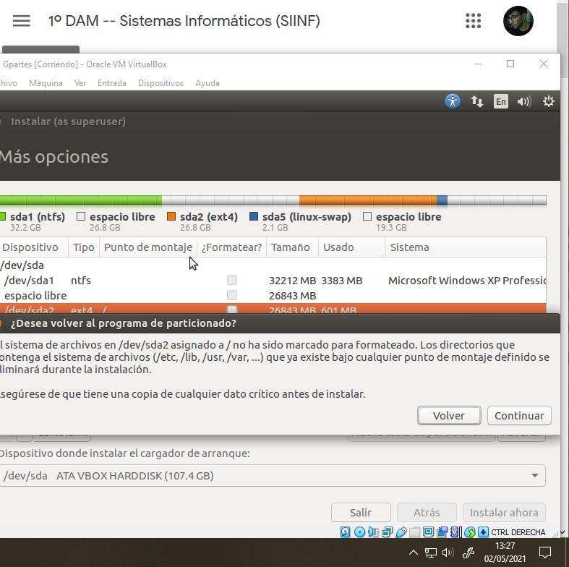

## Apartado 4:

Ponemos la secuencia de arranque en /dev/sda.

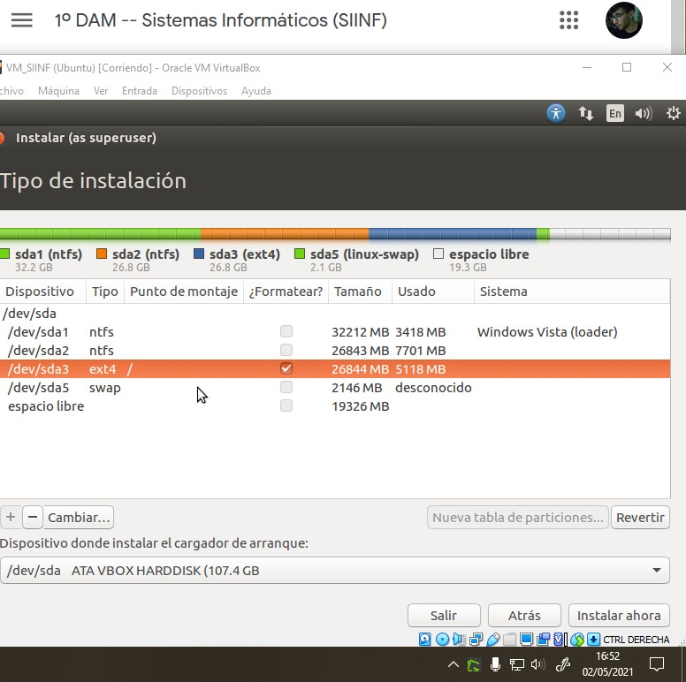

.

## Apartado 5:

# Continuamos con la instalación, y creamos un usuario con nombre “Majuelo” y contraseña “siinf”.

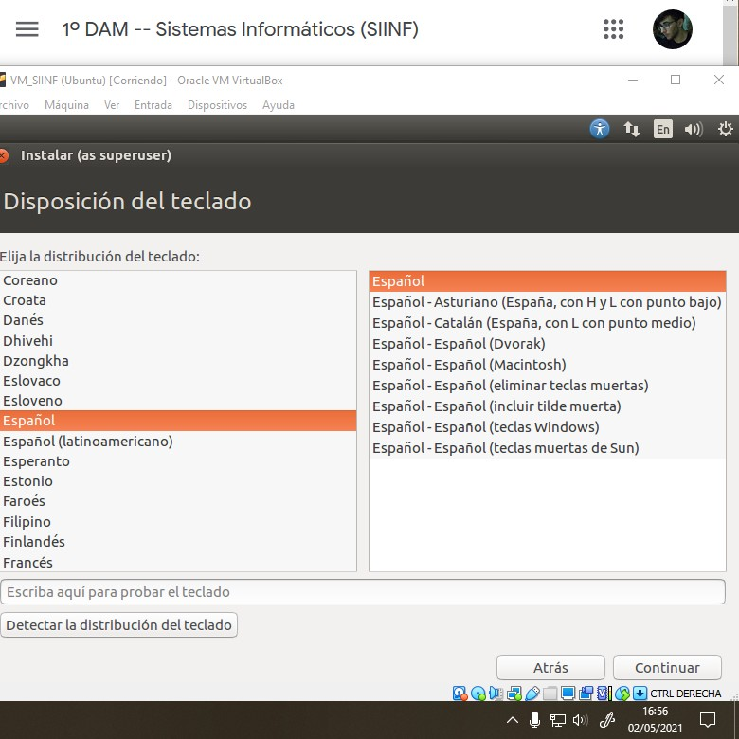

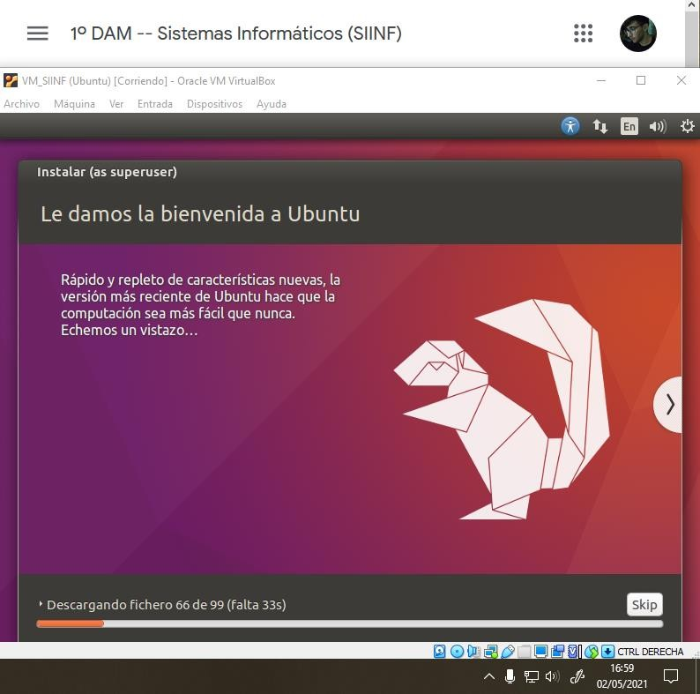

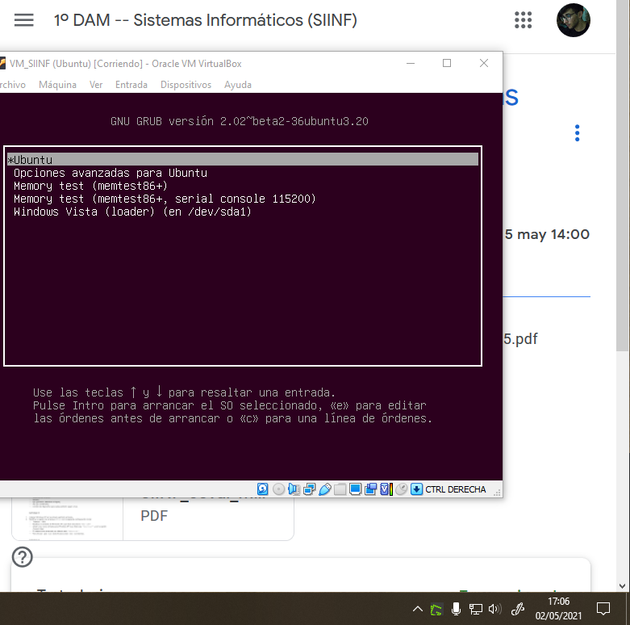

## Apartado 6:

Para editar GRUB2, hay que editar el archivo /etc/default/grub.

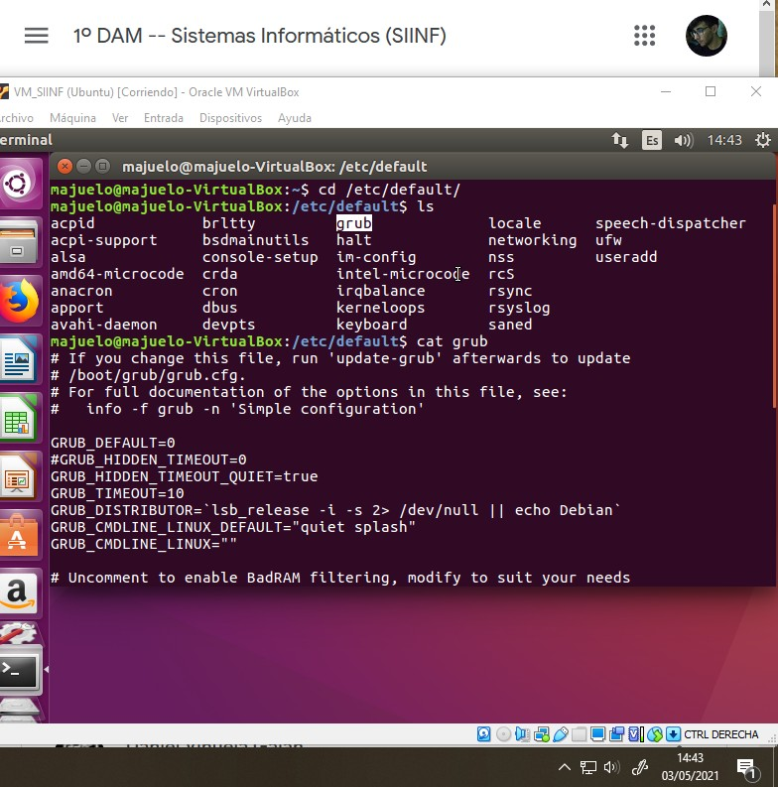

Podemos ver que en este archivo podemos cambiar la configuración de GRUB2.

Para modificarlo voy a usar nano. Teniendo en cuenta que ya estoy en /etc/default/:

*Sudo nano grub*

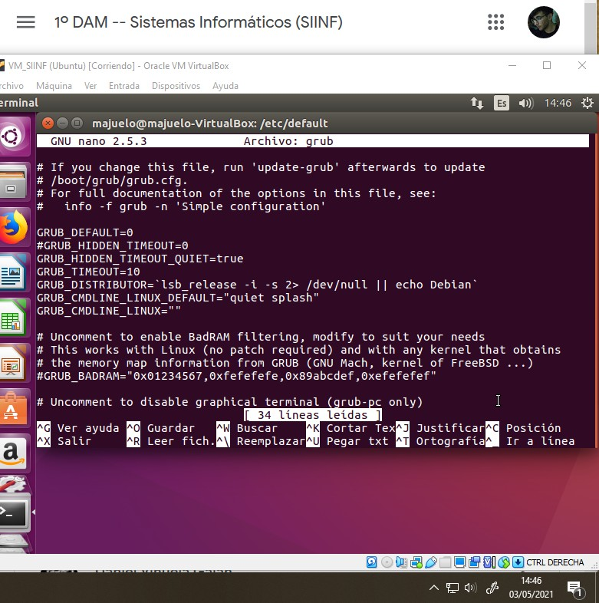

Quitamos el timeout (con el valor -1), modificamos la resolución, y le colocamos una imagen de fondo de pantalla. Además, como pondremos Ubuntu en la tercera posición, voy a cambiar ya la posición de le entrada por defecto.

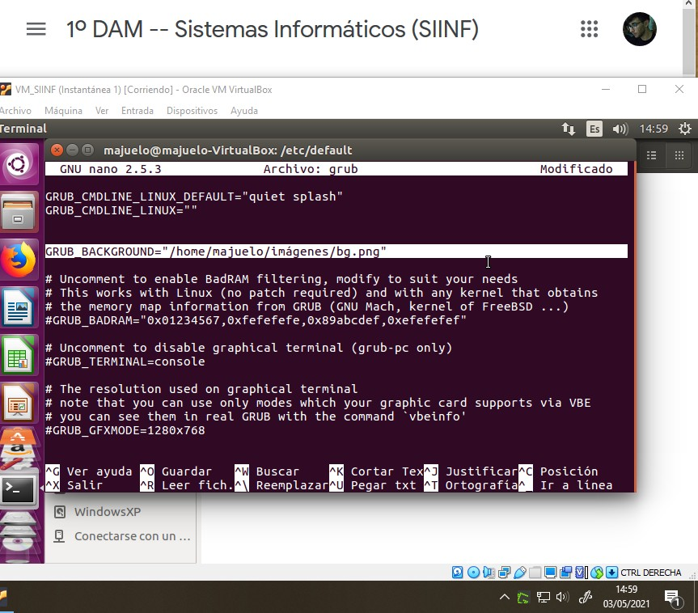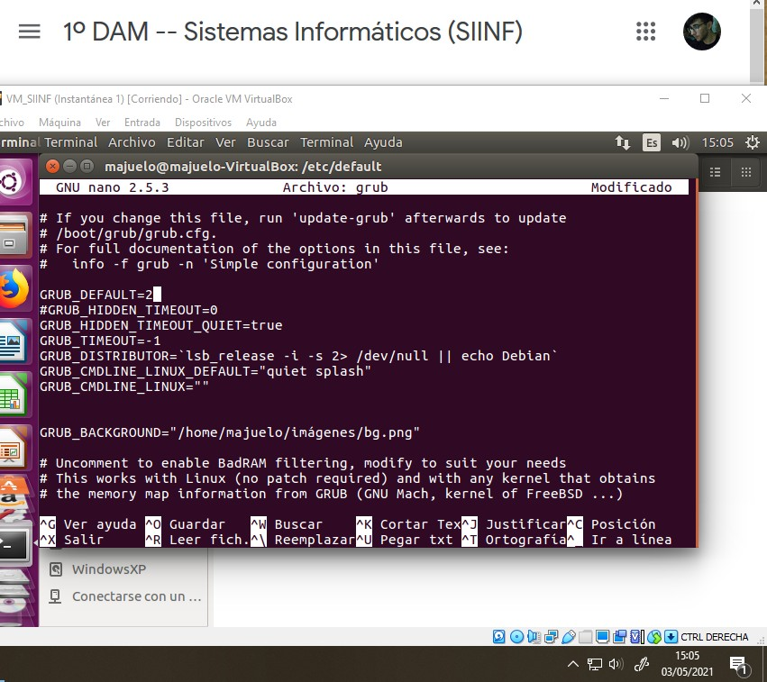

Una vez hechos los cambios, los confirmamos con *sudo update-grub*.

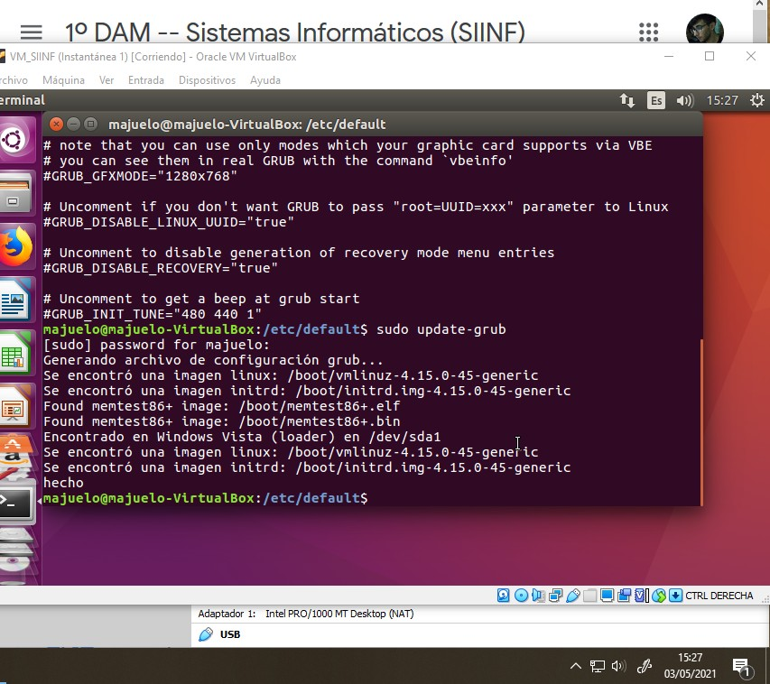

Para modificar las entradas, voy a usar el software *Grub Customizer*. Primero tengo que instalarlo:

*sudo add-apt-repository ppa:danielrichter2007/grub-customizer sudo apt-get update*

*sudo apt-get install grub-customizer*

Con esto lo podremos buscar y lanzarlo.

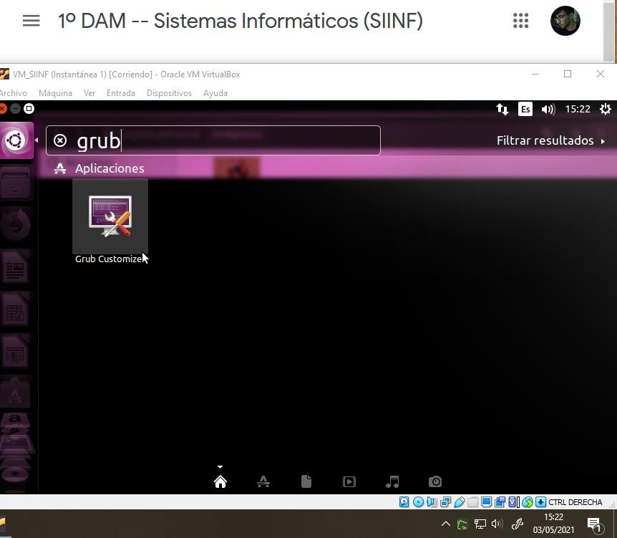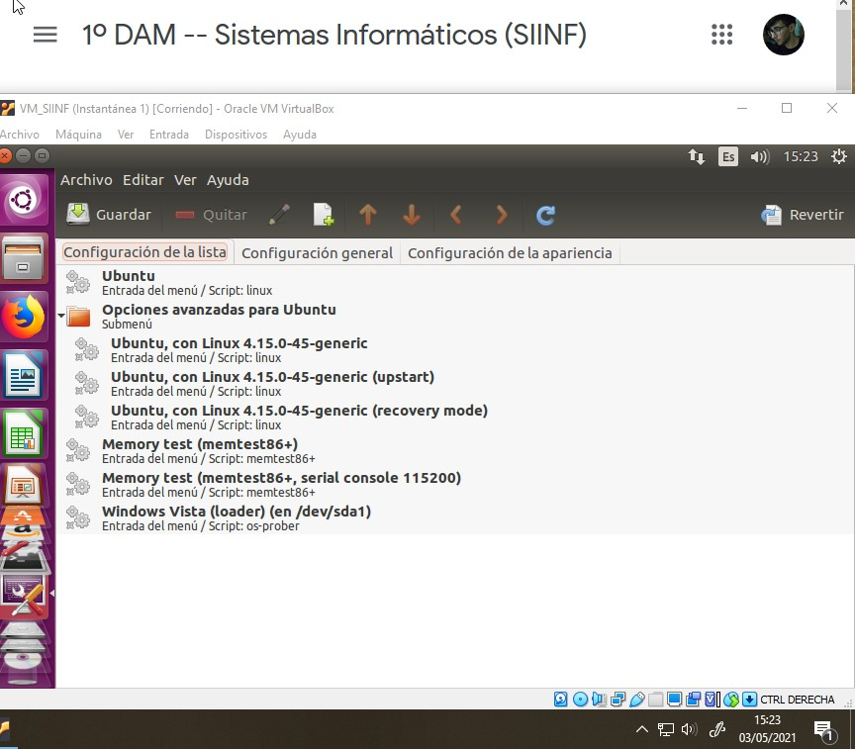

Modificamos los nombres, eliminamos memtest86+ (serial console), cambiamos el orden, y guardamos:

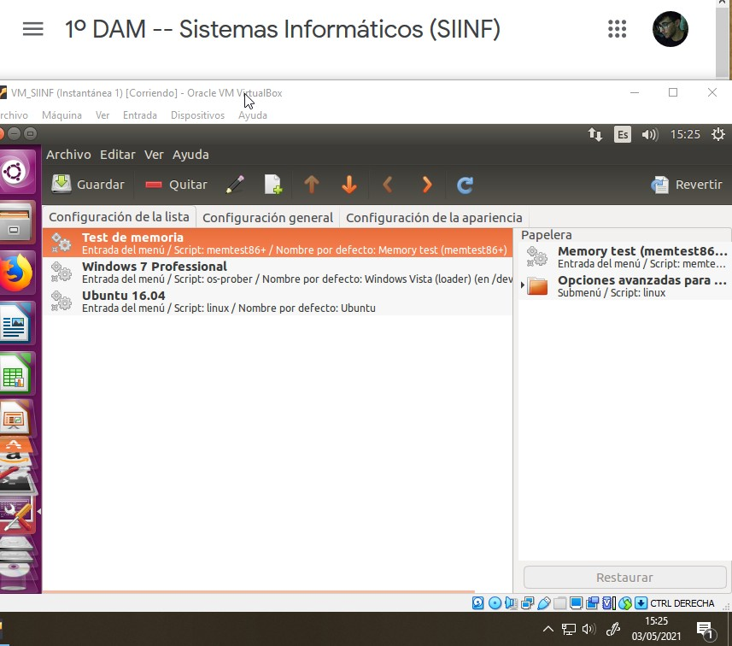

Ahora vamos a comprobar que los cambios son válidos. Cuesta un poco verlo porque usa color de letra gris claro, pero hay tres opciones y la seleccionada por defecto es Ubuntu 16.04.

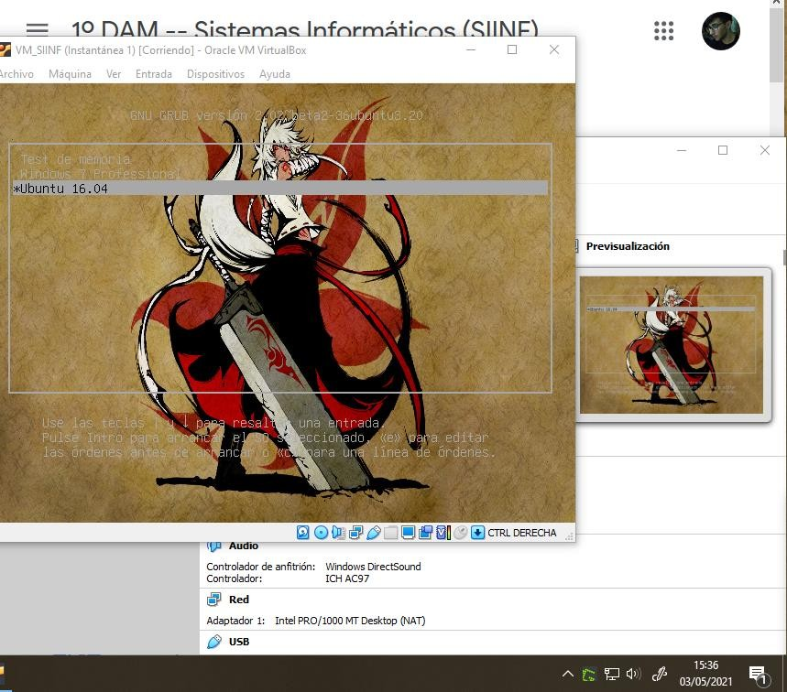

Desde GRUB2 podemos entrar en BCD, y desde BCD podemos volver a GRUB 2.

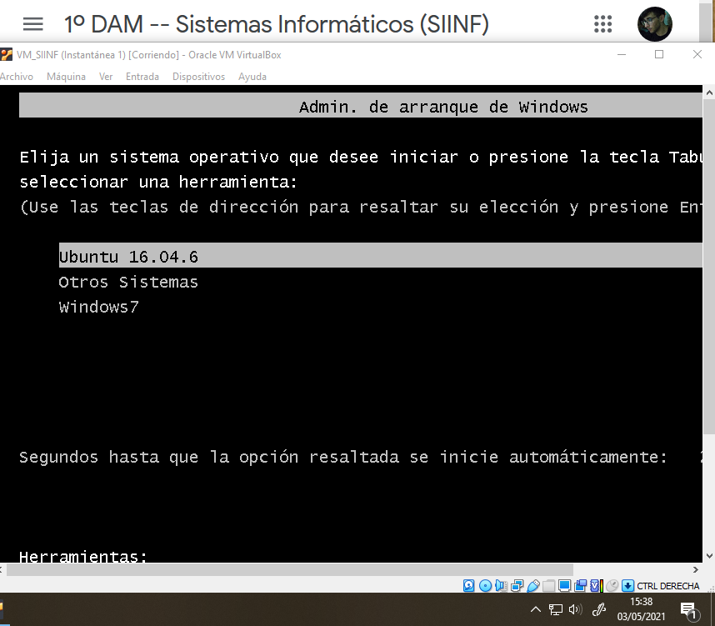

## ACTIVIDAD 5:

1. Volver a la instantánea creada en la actividad anterior.
2. Instalar la secuencia de arranque en /dev/sda1.
3. Tras completas la instalación de Ubuntu, ¿qué gestor y qué sistemas nos ofrecerá?
4. Reparar las secuencias de arranque para dejar todos los sistemas operativos funcionales como en la actividad 4.
5. Verificar que las modificaciones son correctas.

## Apartado 1:

Para cargar la instantánea, vamos a la pestaña “Instantáneas” en VirtualBox. La instantánea antes de establecer el punto de montaje es la que se llama “Ubuntu”, como bien indica su descripción.

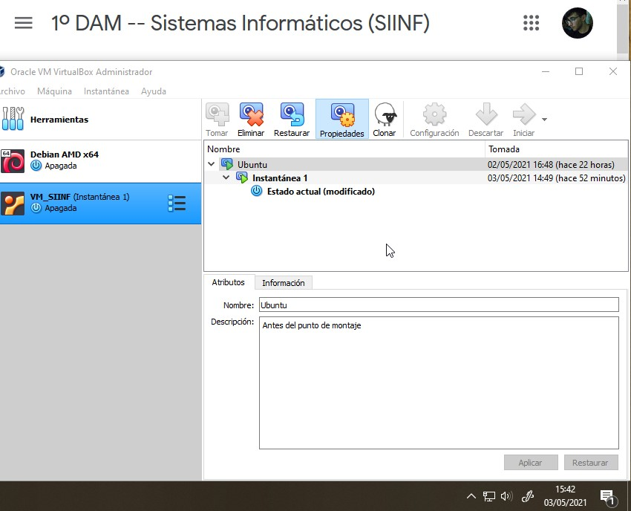

La restauramos e iniciamos la máquina.

## Apartado 2:

Estando de nuevo en la instalación de Ubuntu, vamos a instalar la secuencia de arranque en

/dev/sda1.

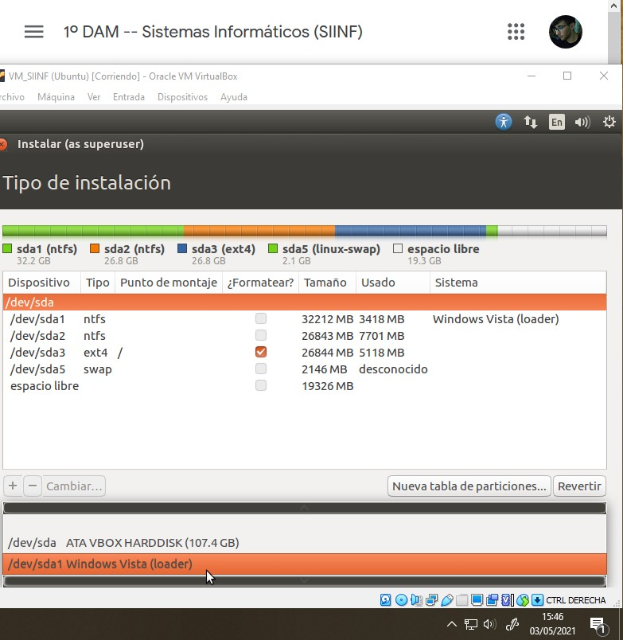

Creamos de nuevo el usuario y configuramos la instalación.

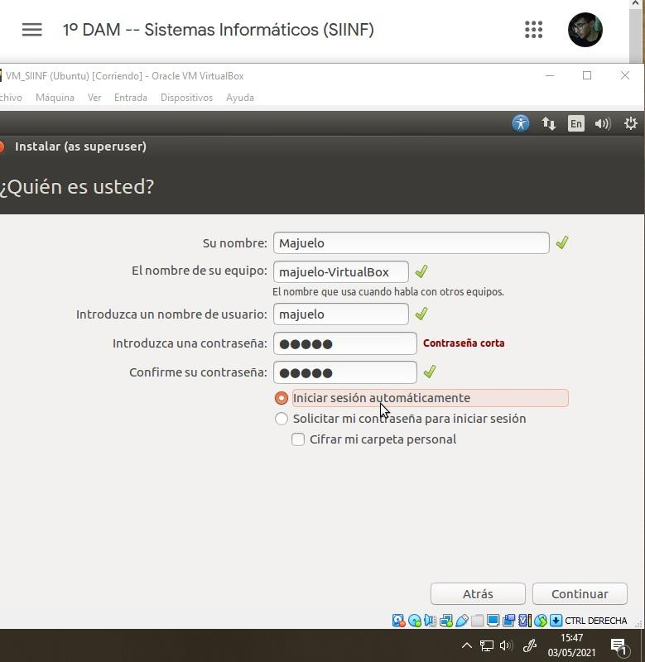

# Apartado 3:

Una vez terminada la instalación, al reiniciarse podremos ver las mismas opciones que cuando terminamos de instalar Ubuntu la última vez. Sin embargo, si intentamos entrar en “Windows Vista (loader) (en /dev/sda1)” nos devolverá a GRUB2, porque no puede acceder al BCD.

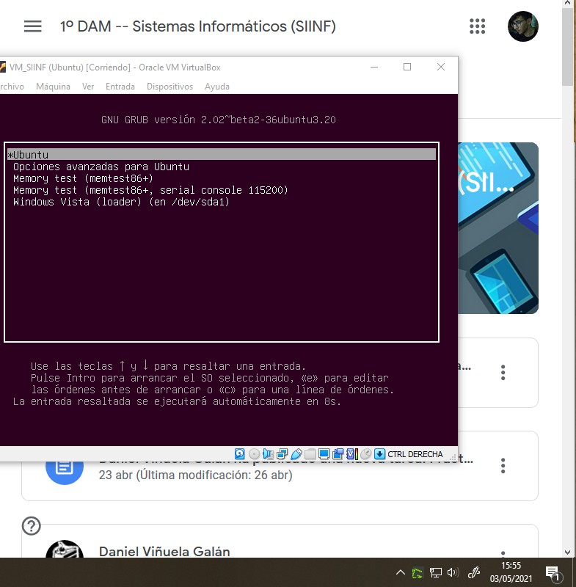

## Apartado 4:

# Lo que ha ocurrido es que Ubuntu ha instalado su secuencia de arranque donde estaban conviviendo las secuencias de arranque de Windows 7 y de Windows XP. Al instalarse ahí, las ha “machacado” (sobrescrito). Para repararlas, tendremos que reparar el BCD.

Para ello, usaremos la ISO de Windows 7, y entraremos en el modo “Reparar el equipo”.

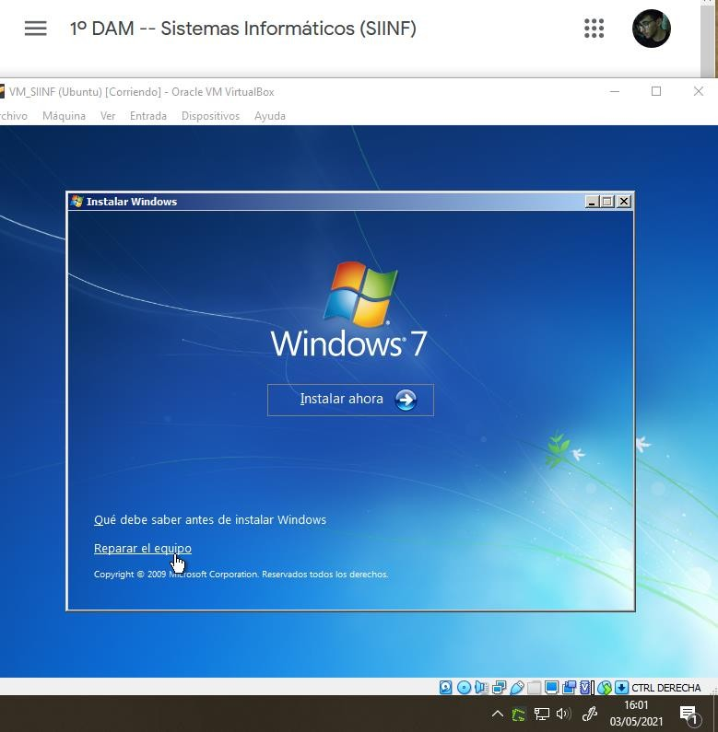

# Entramos en las opciones de recuperación del sistema, y escogemos “Símbolo del sistema”.

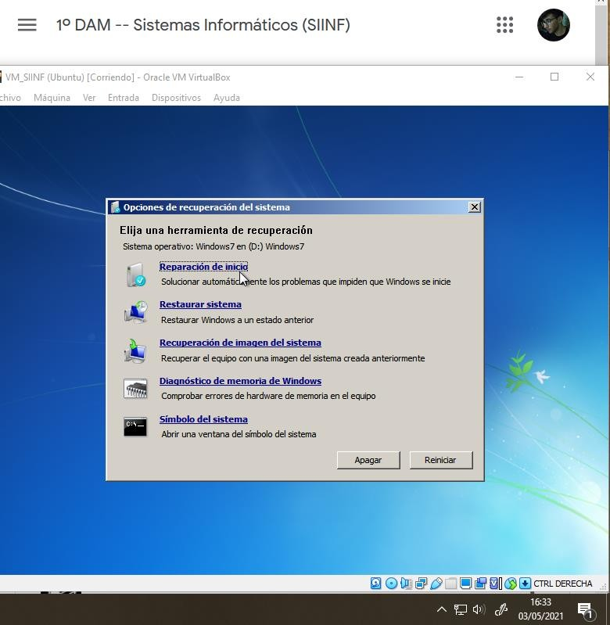

Dentro de la consola de comandos ejecutaremos el siguiente comando: bootrec /fixboot

# Reiniciamos, y ya estará arreglado el BCD, junto con el acceso a NTLDR y a GRUB2.

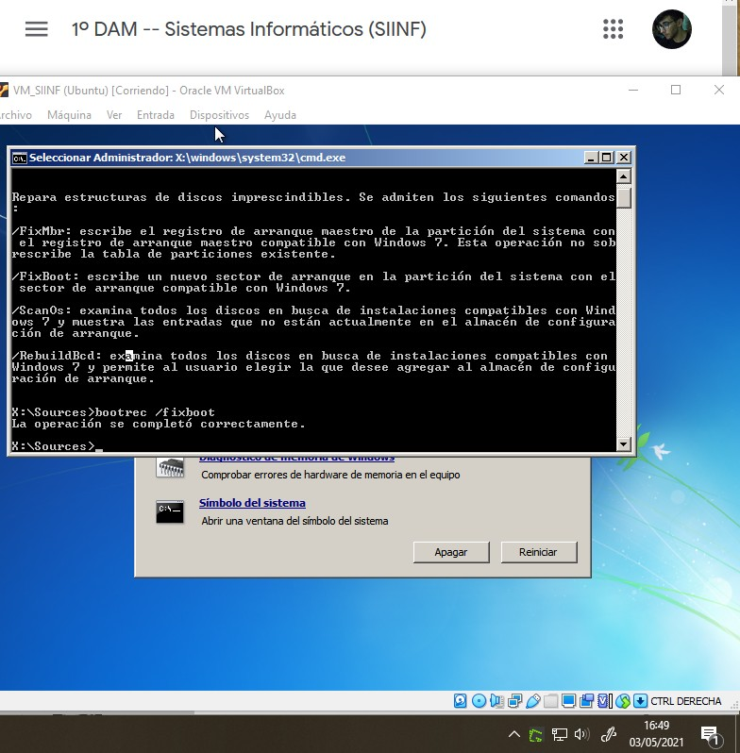

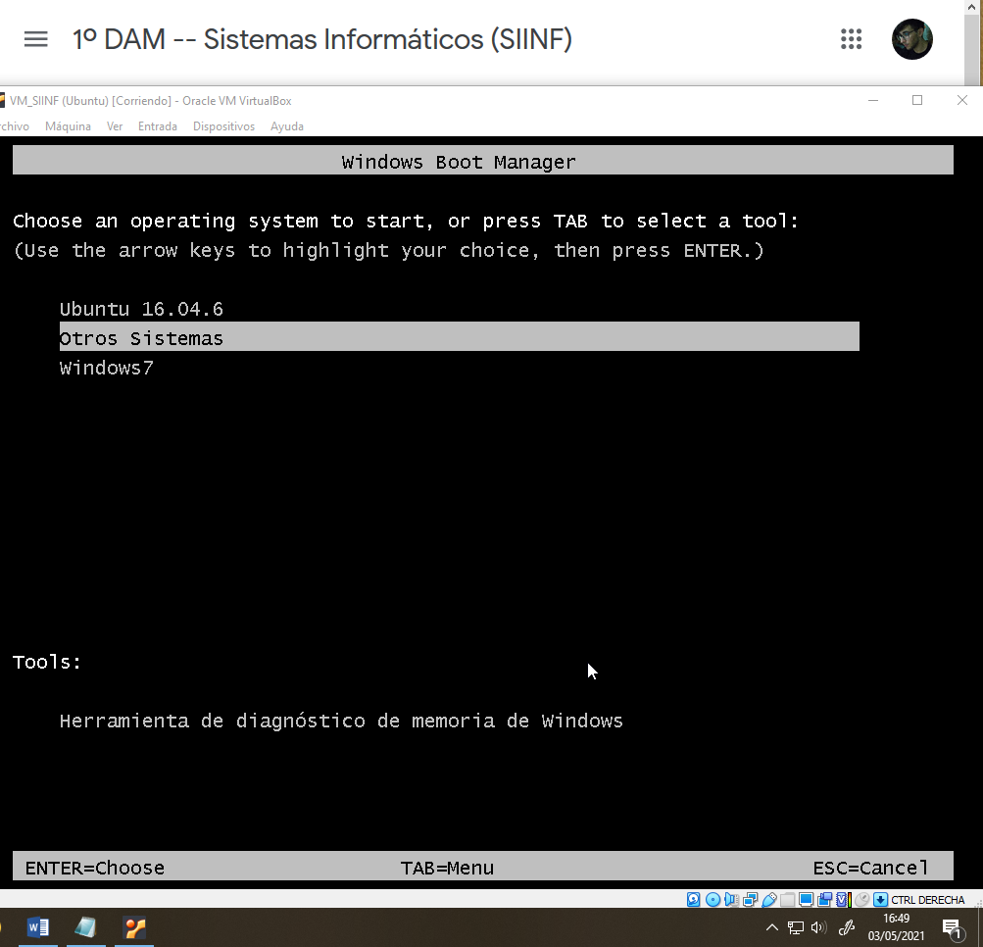

BCD

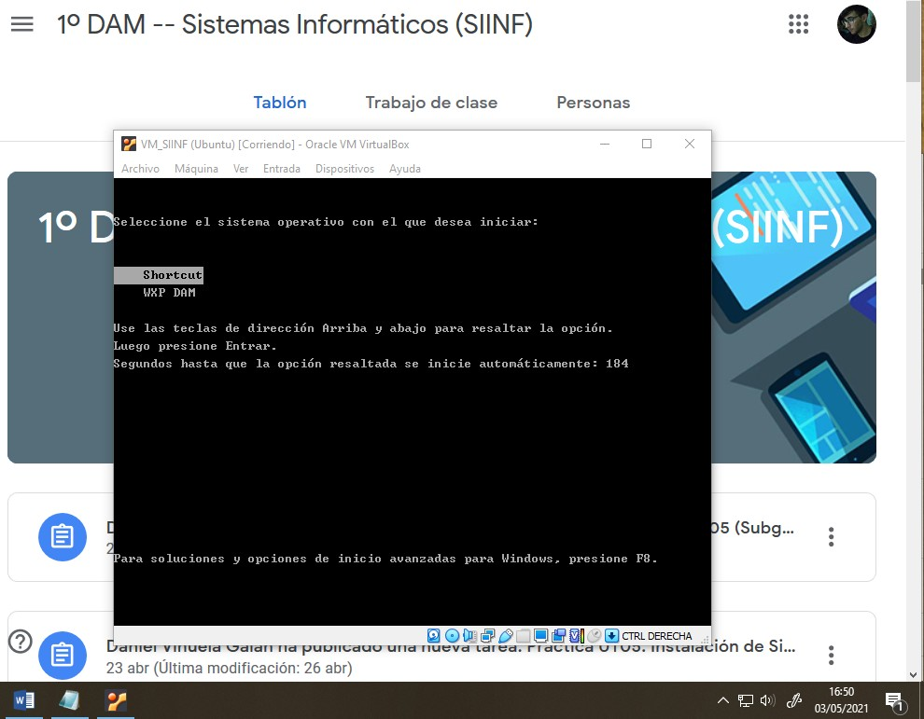

# NTLDR

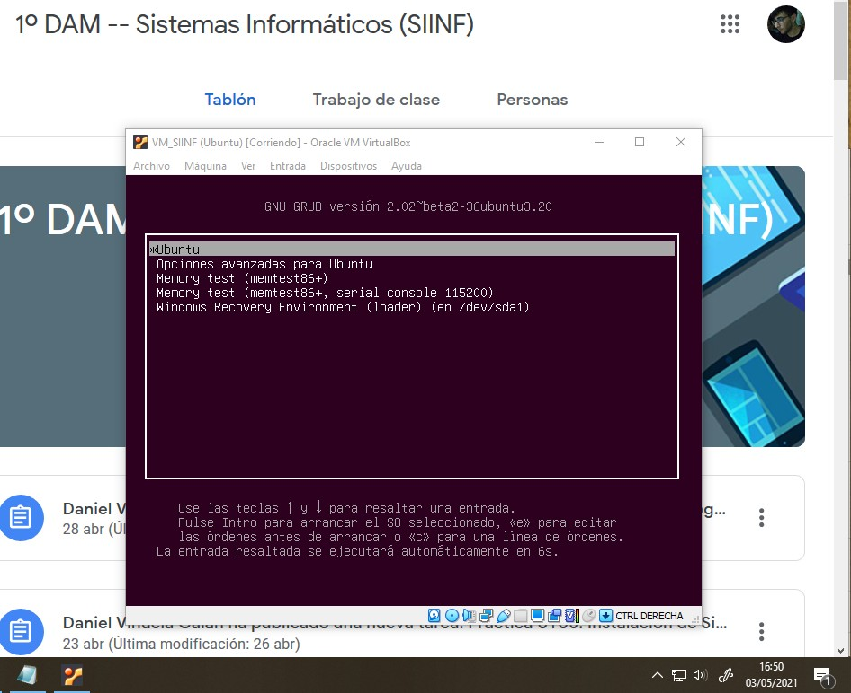

GRUB2

# Ahora hay que reparar GRUB2 para que sea el que aparezca antes que el BCD.

Para ello usaremos la imagen de Ubuntu 16.04.6, para entrar en el entorno Live CD. Una vez dentro, seleccionaremos “Probar Ubuntu”. Dentro abriremos una terminal.

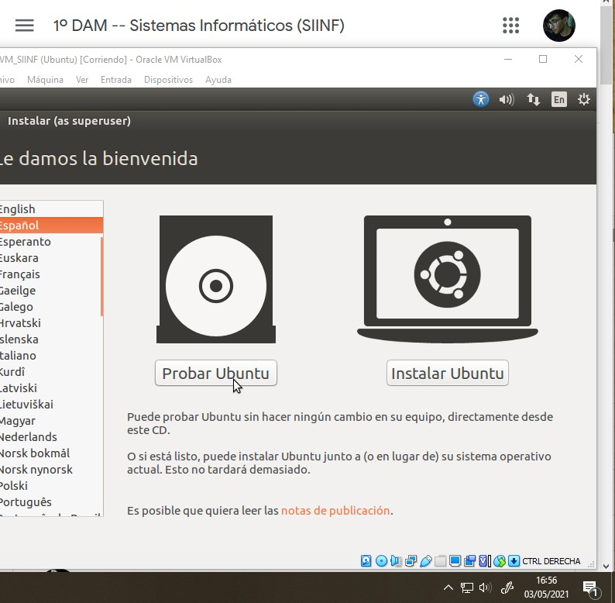

# En la terminal ejecutaremos el siguiente comando para identificar la partición donde está Ubuntu (sabemos que es en /dev/sda3): *sudo fdisk –l*

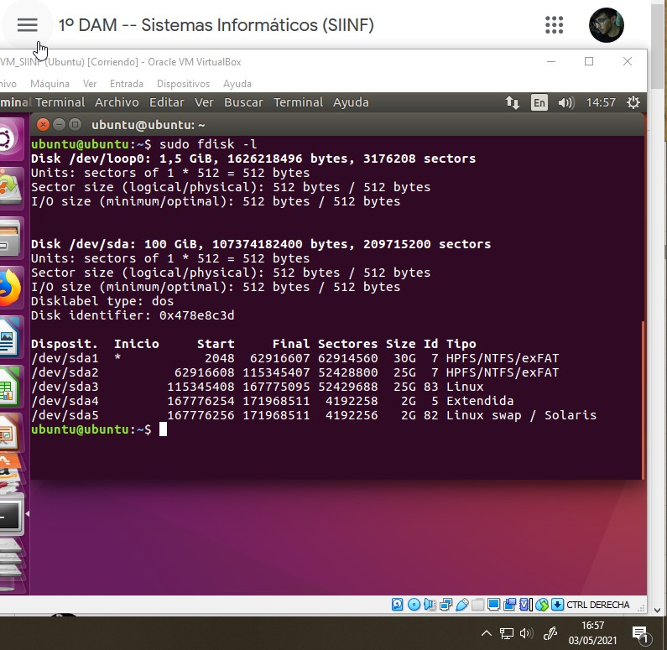

Ahora voy a montar la partición donde está Ubuntu en /mnt/ubuntu.

*Sudo mkdir /mnt/ubuntu*

*Sudo mount /dev/sda3 /mnt/ubuntu*

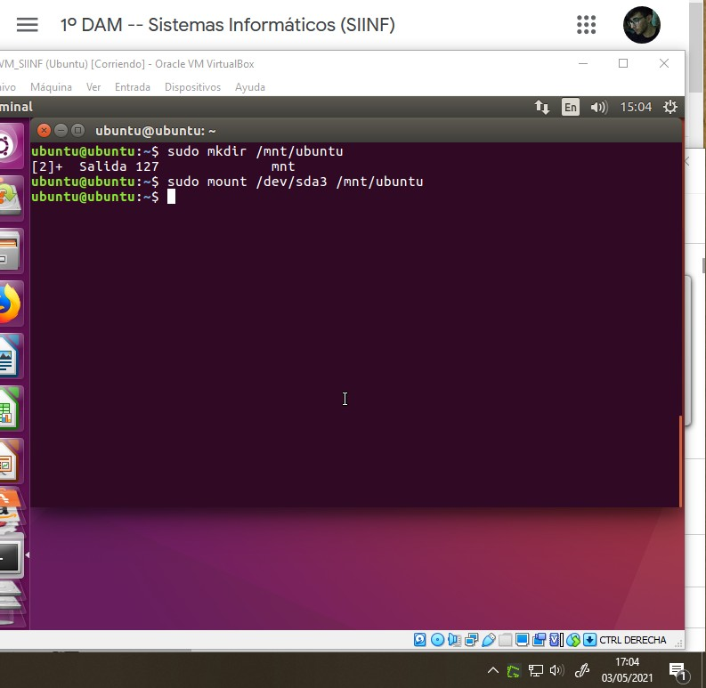

# Ahora vamos a instalar la secuencia de arranque de nuevo, en /dev/sda, para no volver a sobrescribir el BCD.

*Sudo grub-install –boot-directory=/mnt/Ubuntu/boot /dev/sda*

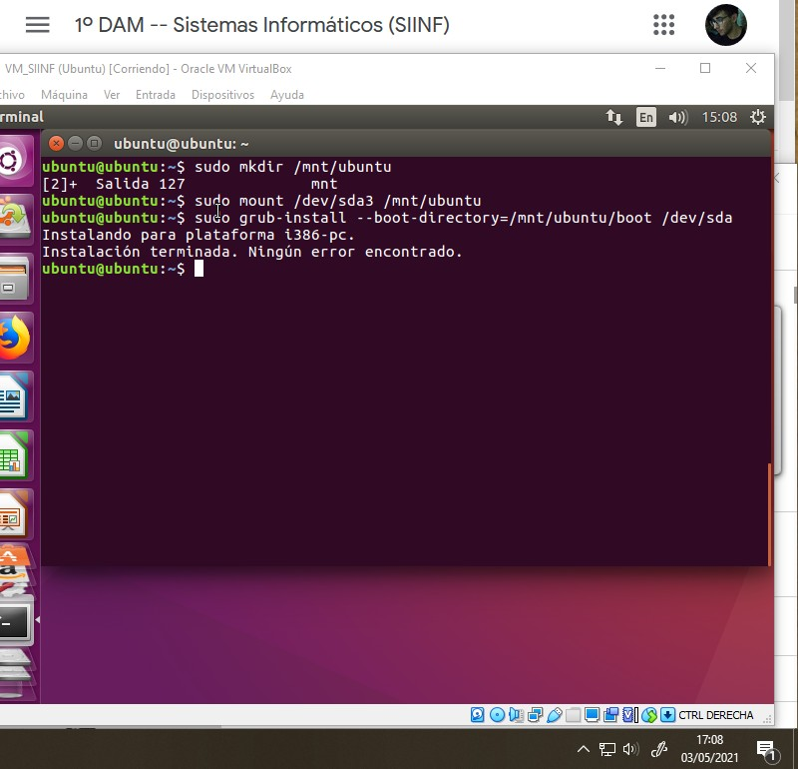

# Ya podemos reiniciar el sistema, y entraremos en GRUB2.

## Apartado 5:

# Podemos entrar desde GRUB2 a BCD:

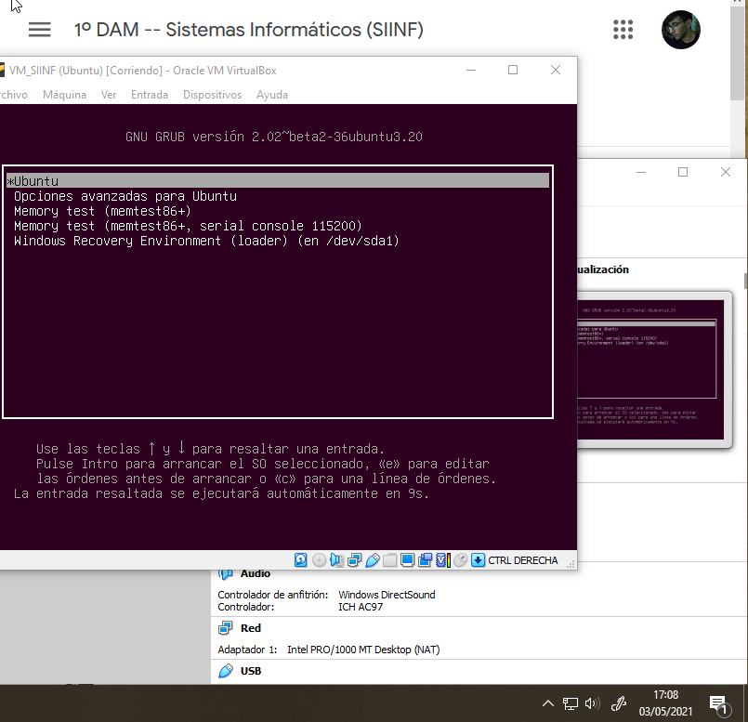

GRUB2

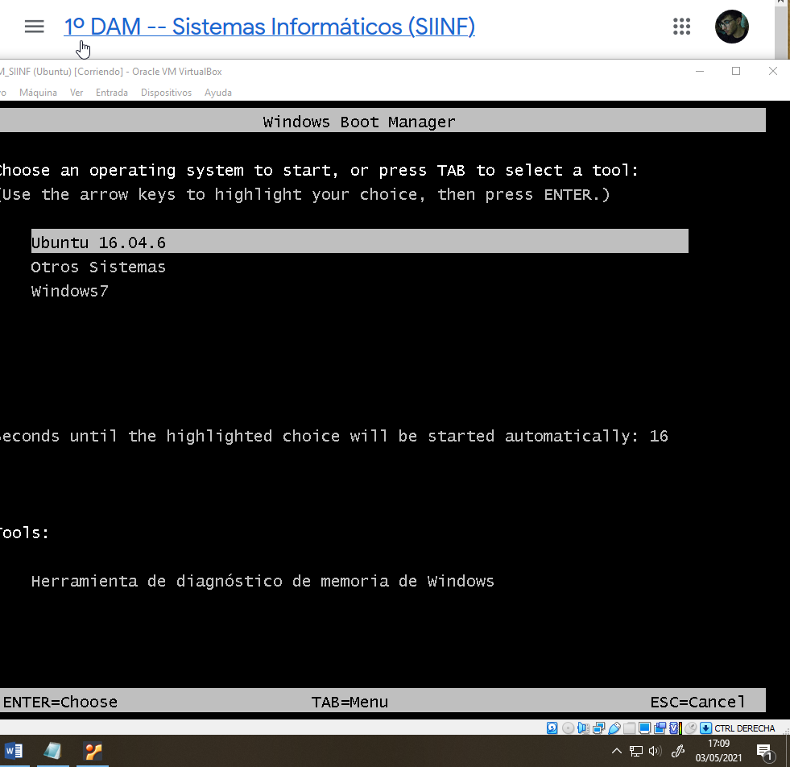

# BCD

Desde BCD podemos ir a NTLDR:

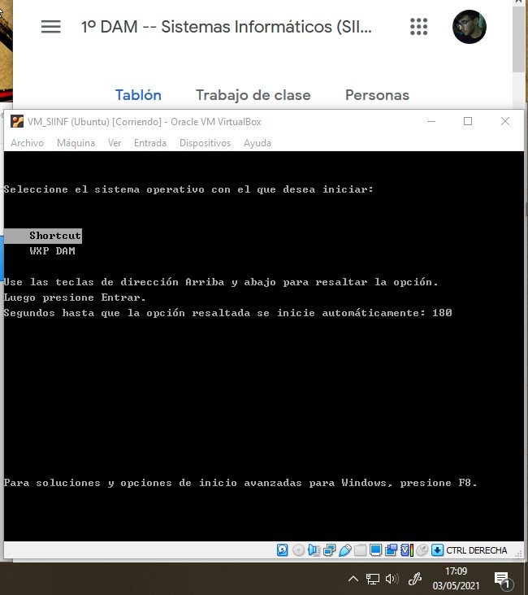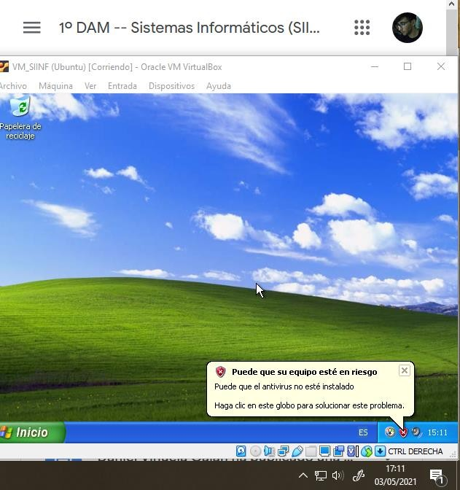

# Windows XP

Podemos entrar en Windows 7:

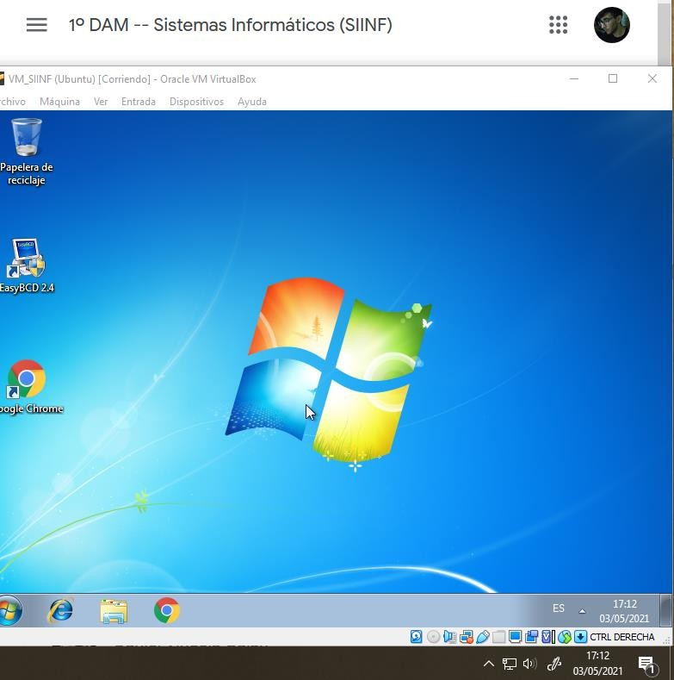

# Y por supuesto, podemos entrar en Ubuntu (incluso volviendo a GRUB2 desde BCD):

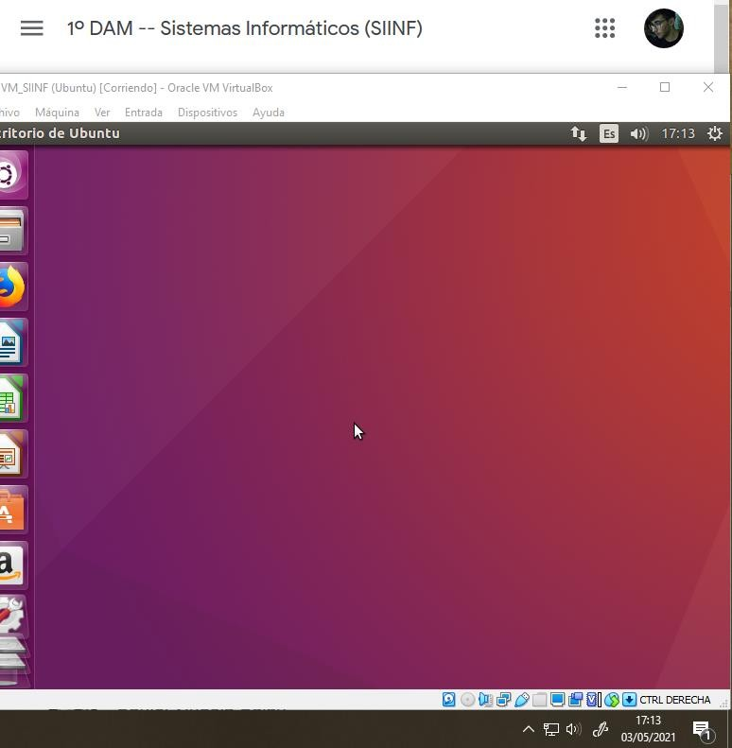

FUENTES:

Para reparar el BCD:

[https://support.microsoft.com/es-es/topic/utilizar-bootrec-exe-en-windows-re-para-](https://support.microsoft.com/es-es/topic/utilizar-bootrec-exe-en-windows-re-para-solucionar-problemas-de-arranque-902ebb04-daa3-4f90-579f-0fbf51f7dd5d) [solucionar-problemas-de-arranque-902ebb04-daa3-4f90-579f-0fbf51f7dd5d](https://support.microsoft.com/es-es/topic/utilizar-bootrec-exe-en-windows-re-para-solucionar-problemas-de-arranque-902ebb04-daa3-4f90-579f-0fbf51f7dd5d)

Para reparar GRUB2:

<https://www.howtogeek.com/114884/how-to-repair-grub2-when-ubuntu-wont-boot/>

LICENCIA:

El contenido de este archivo está licenciado bajo una [licencia internacional de Creative](https://creativecommons.org/licenses/by-sa/4.0/) [Commons Reconocimiento-CompartirIgual 4.0.](https://creativecommons.org/licenses/by-sa/4.0/)

